Lưu kho Trung tâm Vận hành

Đặc tả yêu cầu nghiệp vụ

Mã tài liệu: BRD_RQ52_LưuKhoTTVH_v1.0

**Lịch sử thay đổi tài liệu**

Loại thay đổi: A - Added M - Modified D – Deleted

|  |  |  |  |  |
| --- | --- | --- | --- | --- |
| **Ngày hiệu lực** | **Người thực hiện** | **Loại thay đổi** | **Chi tiết thay đổi** | **Version** |
| 05/06/2018 | Nguyễn Trang | A | Khởi tạo tài liệu | 0.01 |
| 05/07/2018 | Nguyễn Trang | A | Sửa sau review lần 1 của TTVH | 0.04 |
| 16/07/2018 | Nguyễn Trang | M | Sửa sau review lần 2 của TTVH   1. Thêm luồng phê duyệt vào 2 màn hình lưu kho 2. Thêm chức năng import file xuất thư cảm ơn và chức năng xuất thư cảm ơn 3. Thêm mẫu thư cảm ơn, mẫu giấy biên nhận 4. Thêm mã lỗi cho các luồng, thêm chức năng đánh dấu hồ sơ cần update hay không 5. Chỉnh sửa màn hình, một số thuật ngữ theo yêu cầu | 0.05 |
| 30/7/2018 | Nguyễn Trang | M | 1. sửa màn hình kiểm tra cavet và lưu kho cavet:   - Thêm tên hàng hóa trên hợp đồng  - Bỏ thông tin biển số, số cavet, màu xe trên hợp đồng   1. Bổ sung địa chỉ gửi mail cho sale và địa chỉ người nhận cho chức năng gửi mail cho sale khi hồ sơ về có lỗi | 0.06 |
| 10/08/2018 | Nguyễn Trang | M | 1. Bỏ các button xuất excel trong tất cả các màn hình do chuyển sang chức năng xuất báo cáo 2. Tách màn hình lưu kho thành 3 màn hình riêng biệt: lưu kho, cho mượn, xuất trả 3. Thêm trạng thái “return” cho những giấy tờ nhận về hệ thống nhưng không có bản cứng đi kèm 4. Thêm trạng thái Cavet “Đã tất toán_Cavet chưa về” | 0.07 |
| 21/08/2018 | Nguyễn Trang | M | 1. Sửa luồng của cavet xuất trả nhưng KH không nhận lại hoàn trả lại TTVH. Trạng thái của những Cavet này là “Chờ lưu kho_Thư hoàn” và “Đã lưu kho_Thư hoàn” 2. Thêm trường hợp cavet đã lưu kho_cần update lỗi hoặc chờ lưu kho_cần update lỗi nhưng có cavet khác mới về: hệ thống ghi nhận cavet mới về theo luồng thông thường. 3. Sửa màn hình lưu kho cavet và luồng lưu kho cavet theo ảnh hưởng của mục 1 và 2 4. Thêm trạng thái mới thêm vào danh sách trạng thái phần phụ lục | 0.08 |
| 22/08/2018 | Nguyễn Trang |  | Nâng version trình ký | 1.0 |

**TRANG KÝ**

1. **Đơn vị sử dụng**

|  |  |  |  |  |  |
| --- | --- | --- | --- | --- | --- |
| **Section** | **Người kiểm tra** | **Ngày** | **Người duyệt** | **Ngày** | **Khối/Phòng ban** |
|  |  |  |  |  |  |
|  |  |  |  |  |  |
|  |  |  |  |  |  |

1. **Đơn vị phát triển – Khối CNTT**

|  |  |  |  |  |
| --- | --- | --- | --- | --- |
| **Section** | **Người tạo** | **Ngày** | **Người duyệt** | **Ngày** |
|  |  |  |  |  |
|  |  |  |  |  |
|  |  |  |  |  |

TABLE OF CONTENTS

1. thông tin tổng quan 7

4.1. Hoàn cảnh ra đời dự án 7

4.2. Các giả định và phụ thuộc 7

4.3. Thuật ngữ và từ viết tắt 7

4.4. Tài liệu tham khảo 7

2. Phạm vi dự án 7

2.1. Các chức năng chính 7

2.2. Nội dung các phase triển khai 8

2.3. Các hạn chế 8

3. các yêu cầu nghiệp vụ chung 8

3.1. Người dùng 8

3.2. Luồng quy trình nghiệp vụ 9

*3.1.1.* *Lưu kho HSKV* 9

*3.1.2.* *Lưu kho Cavet* 11

3.3. Yêu cầu triển khai 13

4. mô tả chi tiết yêu cầu nghiệp vụ 13

4.1. Phân quyền người dùng 13

4.2. Function 14

*4.2.1.* *F1: Nhận hồ sơ* 14

4.2.1.1. Giao diện và mô tả giao diện 14

**SC01_Nhận hồ sơ** 14

4.2.1.2. Luồng xử lý 19

*4.2.2.* *F2: Theo dõi hồ sơ* 28

4.2.2.1. Giao diện và mô tả giao diện 28

**SC02_Theo dõi hồ sơ** 28

4.2.2.2. Luồng xử lý 32

*4.2.3.* *F3: Phân bổ hồ sơ* 33

4.2.3.1. Giao diện và mô tả giao diện 33

4.2.3.2. Luồng xử lý 43

*4.2.4.* *F4: Chức năng check vận hành 2* 45

4.2.4.1. Giao diện và mô tả giao diện 45

**SC05_Vận hành 2** 45

**SC06_Kiểm tra hồ sơ_HSKV** 50

**SC07: Kiểm tra Cavet** 54

4.2.4.2. Luồng xử lý 60

Luồng hợp đồng và update lỗi cho HĐ 60

Luồng cavet và update lỗi cho Cavet 63

*4.2.5.* *F5: Chức năng lưu kho_Luồng HSKV* 67

4.2.5.1. Giao diện và mô tả giao diện 67

**SC08_Lưu kho HSKV** 67

4.2.5.2. Luồng xử lý 70

*4.2.6.* *F5. Chức năng Lưu kho- Luồng Cavet* 72

4.2.6.1. Giao diện và mô tả giao diện 72

**SC09_Lưu kho Cavet** 72

4.2.6.2. Luồng xử lý 77

*4.2.7.* *F11: Chức năng cho mượn HSKV – Luồng HSKV* 79

4.2.7.1. Giao diện và mô tả giao diện 79

**SC10_** **Cho mượn HSKV** 79

4.2.7.2. Luồng xử lý 83

*4.2.8.* *F11: Chức năng cho mượn Cavet – Luồng Cavet* 84

4.2.8.1. Giao diện và mô tả giao diện 84

**SC11_Cho mượn Cavet** 84

4.2.8.2. Luồng xử lý 90

*4.2.9.* *F12: Chức năng xuất trả Cavet* 91

4.2.9.1. Giao diện và mô tả giao diện 91

**SC12_Xuất trả cavet** 91

4.2.9.2. Luồng xử lý 96

*4.2.10.* *F13: Chức năng phê duyệt cho mượn/xuất trả Cavet* 97

4.2.10.1. Giao diện và mô tả giao diện 97

**SC13_Phê duyệt cho mượn/xuất trả** 97

4.2.10.2. Luồng xử lý 99

*4.2.11.* *F14 : Chức năng xuất thư cảm ơn* 99

4.2.11.1. Giao diện và mô tả giao diện 99

**SC13_Xuất thư cảm ơn** 99

4.2.11.2. Luồng xử lý 101

5. Business rules 102

# thông tin tổng quan

## Hoàn cảnh ra đời dự án

* Hiện tại, bộ phận lưu kho của TTVH quản lý hồ sơ về, lưu kho hồ sơ, cho mượn hồ sơ đều bằng excel khiến việc quản lý tốn nhiều thời gian, nhân lực và dễ nhầm lẫn.
* Việc thành lập dự án, xây dựng hệ thống quản lý hồ sơ về sẽ giảm nhân lực trong việc kiểm tra hồ sơ, giảm thiểu sai sót và kết nối được nhiều bộ phận khác nhau liên quan đến việc quản lý hồ sơ này.

## Các giả định và phụ thuộc

## Thuật ngữ và từ viết tắt

|  |  |  |
| --- | --- | --- |
| **STT** | **Từ viết tắt** | **Giải thích** |
| 1 | HSKV | Hồ sơ khoản vay |
| 2 | NVKD | Nhân viên kinh doanh |
| 3 | VH2 | Vận hành 2 |

## Tài liệu tham khảo

# Phạm vi dự án

## Các chức năng chính

* **F1: Chức năng nhận và theo dõi hồ sơ**: giúp người dùng theo dõi việc nhận hồ sơ, quản lý tình trạng chung của hồ sơ hiện đang lưu trong hệ thống, quản lý hồ sơ về muộn.
* **F2: Chức năng theo dõi hồ sơ:** cho phép người dùng theo dõi hồ sơ liên quan đến hợp đồng, nhận hồ sơ về
* **F3: Chức năng phân bổ hồ sơ cho nhân viên phụ trách tự động:**cho phép người dùng phân bổ hồ sơ nhận về cho nhân viên phụ trách tự động, in biên bản giao nhận tự động, cho phép reassign hồ sơ của nhân viên cho người khác. Cho phép ghi lại lịch sử phân bổ của hồ sơ
* **F4**: **Chức năng check vận hành 2**: cho phép người dùng có quyền của nhân viên vận hành 2 check thông tin của hợp đồng, trạng thái của hợp đồng giữa bản scan lưu trên máy và bản cứng; update lỗi của hồ sơ khi có update lỗi
* **F5: Chức năng quản lý lưu hồ sơ:** cho phép người dùng tạo mã lưu kho cho hồ sơ, quản lý trạng thái cho mượn, trả về
* **F6:****Chức năng Gửi email tự động:**
* Khi nhân viên VH2 chuyển trạng thái lỗi cho hồ sơ.
* Khi người mượn hồ sơ không trả đúng hạn.
* **F7:****Chức năng cảnh báo khi hồ sơ về muộn:**hệ thống tự động gửi mail nhắc CA, BDS khi hồ sơ về muộn hơn so với ngày dự kiến
* **F8:** **Chức năng theo dõi tình trạng hồ sơ:** cho phép các user thuộc bộ phận khác như CS, BDS, AM, RSM vào hệ thống và theo dõi tình trạng hồ sơ, số ngày về muộn, trạng thái hồ sơ
* **F9: Chức năng cập nhật trạng thái tất toán của hợp đồng:** Hệ thống tự động cập nhật tình trạng hợp đồng đã tất toán, thông báo cho người dùng, xuất thư cảm ơn, theo dõi ngày về của thư cảm ơn.
* **F10: Chức năng xuất báo cáo:** cho phép người dùng xuất báo cáo theo các yêu cầu nghiệp vụ khác nhau
* **F11:** **Chức năng cho mượn HSKV/Cavet:** Cho phép người dùng theo dõi việc cho mượn HSKV/Cavet
* **F12:** **Chức năng xuất trả cavet:** Cho phép người dùng theo dõi việc xuất trả Cavet
* **F13:** **Chức năng phê duyệt cho mượn/xuất trả Cavet:** Cho phép người dùng phê duyệt việc cho mượn/xuất trả Cavet. Sau khi được phê duyệt, nhân viên lưu kho mới có thể xuất trả/cho mượn Cavet
* **F14: Chức năng xuất Thư cảm ơn:** Cho phép người dùng import danh sách hợp đồng cần xuất thư cảm ơn và tiến hành xuất thư cảm ơn.

## Nội dung các phase triển khai

|  |  |  |
| --- | --- | --- |
| **Chức năng** | **Phase 1** | **Phase 2** |
| F1 | X |  |
| F2 | X |  |
| F3 | X |  |
| F4 | X |  |
| F5 | X |  |
| F6 | X |  |
| F7 |  | X |
| F8 |  | X |
| F9 |  | X |
| F10 |  | x |
| F11 | X |  |
| F12 | X |  |
| F13 | X |  |
| F14 | X |  |

## Các hạn chế

# các yêu cầu nghiệp vụ chung

## Người dùng

|  |  |  |  |
| --- | --- | --- | --- |
| **Chức danh** | **Phòng ban** | **Mô tả công việc** | **Tên actor trên hệ thống** |
| Nhân viên nhận hồ sơ |  | Nhận tất cả hồ sơ về, kiểm tra checklist, phân loại hồ sơ, nhập hồ sơ vào hệ thống | NV nhận hồ sơ |
| Nhân viên vận hành 2 |  | Nhận hồ sơ từ NV nhận hồ sơ. Kiểm tra hồ sơ, ghi nhận kết quả check VH2 | VH2 |
| Nhân viên tổng hợp và lên lỗi | TTVH | Nhận update lỗi của HSKV, kiểm tra update lỗi, chuyển trạng thái của HSKV sau khi kiểm tra  Lưu các hồ sơ lỗi, chuyển lưu kho khi cần thiết | Update lỗi |
| Nhân viên lưu kho | TTVH | Nhận HSKV, cavet và các giấy tờ khác. Cập nhật trạng thái lưu kho, dán mã lưu kho và tiến hành lưu kho | Lưu kho |
|  |  |  |  |
|  |  |  |  |

## Luồng quy trình nghiệp vụ

* + 1. *Lưu kho HSKV*



| **STT** | **Người thực hiện** | **Diễn giải** |
| --- | --- | --- |
|  | Nhân viên nhận hồ sơ | Nhận hồ sơ, kiểm tra check list, phân loại hồ sơ. Với các giấy tờ là update lỗi, chuyển bước 1, với giấy tờ là Hồ sơ khoản vay chuyển bước 5 dưới đây.  Các loại giấy tờ khác gồm: Cavet, thư cảm ơn chuyển sang quy trình lưu kho Cavet |
| 1 | Nhân viên nhận hồ sơ | Với loại giấy tờ là “Update lỗi”: người dùng chọn loại giấy tờ là “update lỗi”, nhập số hợp đồng. |
| 2 | Hệ thống | Hệ thống hiển thị thông tin hợp đồng tương ứng cùng với lỗi hợp đồng (nếu có) và lỗi cavet (nếu có). |
| 3 | Nhân viên nhận hồ sơ | Người dùng xác định update lỗi cho HĐ hay Cavet, đánh dấu và hệ thống lưu lại thông tin đó. |
| 4 | Nhân viên nhận hồ sơ | Sau khi kiểm tra thông tin đã nhập là chính xác, người dùng chọn “Lưu và chuyển” |
| 5 | Nhân viên nhận hồ sơ | Với loại giấy tờ là HSKV: người dùng chọn loại giấy tờ là “Hồ sơ khoản vay”, nhập số hợp đồng |
| 6 | Hệ thống | Hiển thị thông tin hợp đồng. Chuyển bước 4. |
| 7 | Nhân viên nhận hồ sơ | Mở màn hình Phân bổ giấy tờ, hệ thống hiển thị toàn bộ giấy tờ đã được nhận vào hệ thống mà chưa tiến hành phân bổ.  Người dùng tiến hành phân bổ giấy tờ cho nhân viên VH2 và nhân viên tổng hợp lỗi |
| 8 | Nhân viên nhận hồ sơ | Xuất BBBG. Giao bản cứng cho nhân viên được assign và ký BBBG |
| Luồng lưu kho giấy tờ update lỗi | | |
| 9 | Nhân viên tổng hợp lỗi | Nhận Update lỗi từ nhân viên nhận hồ sơ, mở màn hình VH2, hệ thống hiển thị tất cả các case đã được assign cho nhân viên đăng nhập.  Người dùng tìm kiếm hồ sơ tương ứng với update lỗi, mở hợp đồng.  Với update lỗi được đánh dấu là update lỗi hợp đồng, hệ thống hiển thị thông tin hợp đồng, tình trạng lỗi đã lưu trước đó, các bản scan giấy tờ được up lên BPM.  Với update lỗi được đánh dấu update lỗi cavet, hệ thống hiển thị thông tin hợp đồng và cavet và các lỗi đã được lưu trước đó.  Người dùng kiểm tra giấy tờ update lỗi đã giải quyết được lỗi hay chưa:   * Nếu lỗi đã được giải quyết: chuyển bước 10 * Nếu lỗi chưa được giải quyết: chuyển bước 13 |
| 10 | Nhân viên tổng hợp lỗi | Cập nhật trạng thái hồ sơ. Lưu các thông tin đã nhập.  Với update lỗi cho hợp đồng, chuyển hợp đồng gốc cùng update lỗi cho nhân viên lưu kho  Nếu update lỗi cho Cavet, chuyển update lỗi cho nhân viên lưu kho để lưu kho cùng với HSKV đang lưu nếu HSKV đang được lưu hoàn chỉnh hoặc chuyển update lỗi cho nhân viên tổng hợp lỗi để tiến hành lưu cùng HSKV lỗi nếu HSKV đang lưu dưới dạng chờ update lỗi. |
| 11 | Nhân viên lưu kho | Mở hệ thống, tìm kiếm HS tương ứng với hồ sơ được chuyển sang. Cập nhật trạng thái lưu kho. Hệ thống tạo mã lưu kho mới là mã lưu kho hoàn chỉnh, in mã lưu kho ra giấy |
| 12 | Nhân viên lưu kho | Tiến hành lưu kho HSKV theo mã lưu kho hoàn chỉnh mới tạo. 🡪 Kêt thúc luồng lưu kho giấy tờ update lỗi |
| 13 | Nhân viên lưu kho | Cập nhật lỗi và ghi chú lỗi (nếu có). Lưu update lỗi cùng với HSKV theo mã lưu kho đã sinh. |
| 14 | Hệ thống | Tự động gửi email thông báo lỗi cho nhân viên kinh doanh. |
| Luồng lưu kho HSKV | | |
| 15 | Nhân viên VH2 | Nhận HSKV từ nhân viên nhận hồ sơ, ký BBBG |
| 16 | Nhân viên VH2 | Mở màn hình VH2, tìm hợp đồng tương ứng với giấy tờ bản cứng nhận được. Mở hợp đồng, hệ thống hiển thị thông tin của hợp đồng và các bản scan liên quan đến hợp đồng đã được upload trên BPM. |
| 17 | Nhân viên VH2 | Kiểm tra giấy tờ nhận được với bản scan trên hệ thống. Cập nhật trạng thái check VH2 cho từng loại giấy tờ trong checklist.   * Nếu HSKV có lỗi: chuyển bước 18 * Nếu HSKV không có lỗi: chuyển bước 22 |
| 18 | Nhân viên VH2 | Nhập mã lỗi, lưu thông tin và đánh dấu hợp đồng lỗi.  Hệ thống tự động gửi mail thông báo lỗi cho nhân viên kinh doanh (tương tự bước 14) |
| 19 | Nhân viên Tổng hợp lỗi | Nhận HĐ lỗi từ nhân viên VH2. Vào màn hình lưu kho, hệ thống hiển thị toàn bộ HĐ lỗi được VH2 chuyển sang.  Tiến hành lưu kho |
| 20 | Hệ thống | Hệ thống sinh mã lưu kho lỗi cho HĐ (khác mã lưu kho hoàn chỉnh). Chuyển trạng thái lưu kho cho HĐ. |
| 22 | Nhân viên VH2 | Cập nhật trạng thái HĐ. Đánh dấu HĐ không lỗi, chuyển cho nhân viên lưu kho. |
| 23 | Nhân viên lưu kho | Nhận HSKV không lỗi từ nhân viên VH2. Mở màn hình lưu kho, hệ thống hiển thị tất cả HSKV được chuyển từ VH2 sang. Tiến hành lưu kho |
| 24 | Nhân viên lưu kho | Hệ thống sinh mã lưu kho hoàn chỉnh cho các HĐ. In mã lưu kho và tiến hành lưu kho. 🡪 Kết thúc luồng |

* + 1. *Lưu kho Cavet*



| **STT** | **Người thực hiện** | **Diễn giải** |
| --- | --- | --- |
|  | Nhân viên nhận hồ sơ | Nhận hồ sơ, kiểm tra check list, phân loại hồ sơ. Như luồng lưu kho HSKV |
| 1 | Nhân viên nhận hồ sơ | Mở màn hình nhận hồ sơ về. Nhập số khung, số máy, số hợp đồng, số CMND, hệ thống hiển thị thông tin liên quan đến hợp đồng của Cavet.  Người dùng kiểm tra các thông tin đã nhập, lưu các thông tin đã nhập. Hệ thống cập nhật ngày nhận thực tế, user nhận, trạng thái hồ sơ.  Với giấy tờ là Thư cảm ơn: chuyển bước 2  Với giấy tờ là Cavet: chuyển bước 5 |
| Luồng lưu kho Thư cảm ơn | | |
| 2 | Nhân viên lưu kho | * Nhận Thư cảm ơn từ nhân viên nhận hồ sơ. Mở màn hình lưu kho, hệ thống hiển thị tất cả các thư cảm ơn được chuyển từ nhân viên nhận hồ sơ. |
| 3 | Nhân viên lưu kho | Tiến hành lưu kho Thư cảm ơn theo mã lưu kho mới sinh cho Thư cảm ơn. |
| 4 | Nhân viên lưu kho | Tiến hành lưu kho 🡪 Kết thúc luồng |
| Luồng lưu kho Cavet | | |
| 5 | Nhân viên nhận hồ sơ | Mở màn hình phân bổ hồ sơ, hệ thống hiển thị danh sách tất cả các cavet đã nhận về mà chưa được phân bổ. Người dùng tiến hành phân bổ cavet cho nhân viên VH2 |
| 6 | Nhân viên VH2 | Nhận cavet từ nhân viên nhận hồ sơ. Nhập số khung, số máy, số hợp đồng, số CMND vào màn hình để tìm kiếm.   * Nếu cavet có trạng thái “Lưu kho hoàn chỉnh – Đang cho mượn”: Chuyển bước 7 * Nếu cavet có trang thái “Lưu kho – chờ update lỗi – Đang cho mượn”: Chuyển bước 10 * Nếu cavet có trạng thái “Mới nhận, chờ check VH2”: Chuyển bước 14 |
| 7 | Nhân viên VH2 | Kiểm tra Cavet được trả về có đúng với thông tin Cavet đã được lưu kho hay không.   * Nếu đúng: Chuyển cavet sang bộ phận lưu kho * Nếu sai: chọn mã lỗi, ghi chú lỗi và chuyển sang lưu kho. |
| 8 | Hệ thống | Hệ thống gửi email cho người mượn về lỗi cavet đã lưu. |
| 9 | Nhân viên lưu kho | Nhận Cavet từ nhân viên VH2, lưu kho Cavet với mã lưu kho đã sinh. Hệ thống chuyển trạng thái lưu kho của Cavet. Chuyển bước 4. |
| 10 | Nhân viên VH2 | Người dùng kiểm tra cavet mới về đã xử lý được lỗi cavet trước đó hay chưa.   * Nếu đã xử lý được: chuyển trạng thái lỗi của cavet và chuyển lưu kho * Nếu chưa xử lý được: Ghi chú lỗi, chuyển lưu kho |
| 11 | Hệ thống | Nếu lỗi chưa được xử lý, hệ thống tự động gửi email thông báo cho nhân viên kinh doanh. |
| 12, 13 | Nhân viên lưu kho | Nhận cavet từ nhân viên VH2, tiến hành lưu kho Cavet cùng mã lưu kho đã sinh. Chuyển bước 4 |
| 14 | Nhân viên VH2 | Kiểm tra thông tin cavet có đúng với HSKV hay không.   * Nếu thông tin trùng khớp: chuyển lưu kho * Nếu thông tin có sai khác: Ghi chú lỗi, chọn mã lỗi và chuyển lưu kho |
| 15 | Hệ thống | Nếu Cavet có lỗi, hệ thống tự động gửi email cho nhân viên kinh doanh |
| 16 | Nhân viên lưu kho | Nhận Cavet từ nhân viên vận hành 2. Mở màn hình lưu kho, hệ thống hiển thị tất cả Cavet được chuyển lưu kho từ nhân viên VH2. Hệ thống sinh mã lưu kho mới và chuyển trạng thái lưu kho của Cavet. Chuyển bước 4. |

## Yêu cầu triển khai

# mô tả chi tiết yêu cầu nghiệp vụ

## Phân quyền người dùng

|  |  |
| --- | --- |
| **Actor chính** | **Use case** |
|  | UC01: …  UC02: …. |
|  |  |
|  |  |
|  |  |
|  |  |
|  |  |
|  |  |

## Function

* + 1. *F1: Nhận hồ sơ*
       1. Giao diện và mô tả giao diện

**SC01_Nhận hồ sơ**

Mục đích:

* Truy xuất thông tin hợp đồng dựa trên điều kiện tìm kiếm đã nhập
* Với giấy tờ update lỗi mà chưa xác định được update cho cavet hay hợp đồng, hệ thống hỗ trợ đánh dấu update lỗi cho cavet hoặc hợp đồng
* Nhập tất cả giấy tờ vào hệ thống

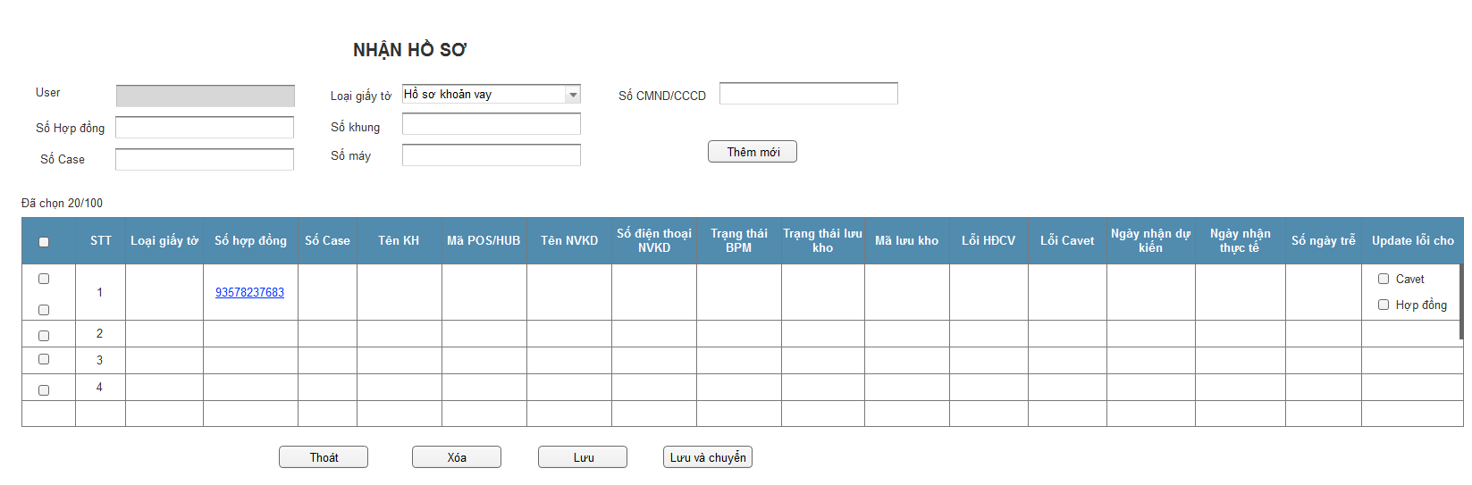

| **#** | **Tên trường** | **Kiểu dữ liệu** | **Bắt buộc** | **Mô tả** | **Validation** |
| --- | --- | --- | --- | --- | --- |
| Phần nhập thông tin thêm mới | | | | | |
|  | User | Text | X | Hiển thị tên user đang đăng nhập hệ thống | Mặc định: tên user đang đăng nhập và thao tác.  Disable, không cho sửa |
|  | Số hợp đồng | Text |  | Số hợp đồng do người dùng nhập hoặc đọc từ mã Barcode trên hệ thống | Mặc định: trắng  Enable, cho phép sửa |
|  | Số case | Text |  | Số case của hợp đồng | Mặc định: trắng  Cho phép nhập số case của hợp đồng để tìm kiếm  Cho phép sửa |
|  | Loại giấy tờ | Dropdownlist | X | Loại giấy tờ mà người dùng đang nhập vào hệ thống | Mặc định: Hồ sơ khoản vay  Cho phép chọn loại giấy tờ trong list gồm có:   1. Hồ sơ khoản vay 2. Cavet 3. Update lỗi 4. Thư cảm ơn   Enable, cho phép sửa |
|  | Số khung | Text |  | Số khung trên cavet mà người dùng nhập | Mặc định: trắng  Enable, cho phép sửa  Trường thông tin này chỉ enable cho nhập khi loại giấy tờ được chọn là Cavet/Update lỗi/Thư cảm ơn. |
|  | Số máy | Text |  | Số máy trên Cavet mà người dùng nhập | Mặc định: Trắng  Cho phép sửa  Trường thông tin này chỉ enable cho nhập khi loại giấy tờ được chọn là Cavet/Update lỗi/Thư cảm ơn. |
|  | Số CMND/CCCD | Text |  | Số chứng minh nhân dân/căn cước công dân/chứng minh quân đội của khách hàng | Mặc định: trắng  Cho phép sửa |
|  | Thêm mới | Button |  | Cho phép người dùng truy xuất thông tin hợp đồng của loại giấy tờ đã nhập, hiển thị thông tin xuống bảng danh sách phía dưới | Thay vì click “Thêm mới”, người dùng có thể ấn phím “Enter” để tìm kiếm thông tin hợp đồng. |
| Bảng danh sách hồ sơ | | | | | |
|  | Checkbox | Checkbox |  | Cho phép người dùng chọn 1 hoặc nhiều hồ sơ trong bảng bằng cách tick vào ô checkbox | Người dùng có thể chọn từng hồ sơ bằng cách chọn checkbox ở đầu dòng của hồ sơ hoặc chọn checkbox ở dòng title của bảng để chọn tất cả hồ sơ trong bảng.  Sau khi chọn tất cả các dòng trong bảng, người dùng có thể uncheck để bỏ chọn 1 số dòng. |
|  | STT | Number | X | Hiển thị số thứ tự của hồ sơ đã nhập vào hệ thống | Hiển thị số thứ tự tăng dần, không cho sửa |
|  | Loại giấy tờ | Text | X | Hiển thị loại giấy tờ đã nhập vào hệ thống | Tương ứng với trường “Loại giấy tờ” ở phần “nhập thông tin thêm mới” mà người dùng đã chọn.  Không cho sửa |
|  | Số hợp đồng | Link | X | Hiển thị số hợp đồng tương ứng với loại giấy tờ đã nhập ở phần “nhập thông tin thêm mới” | Cho phép click vào số hợp đồng, hiển thị màn hình SC02.  Không cho sửa |
|  | Số case | Number | X | Hiển thị số case của hợp đồng trên BPM | Không cho sửa |
|  | Tên khách hàng | Text | X | Hiển thị tên khách hàng theo thông tin hợp đồng trên BPM | Không cho sửa |
|  | Mã POS/HUB | Text | X | Hiển thị mã POS/HUB nơi giao dịch với khách hàng | Không cho sửa |
|  | Tên NVKD | Text | X | Hiển thị tên nhân viên kinh doanh phụ trách khoản vay | Không cho sửa |
|  | Số điện thoại NVKD | Number | X | Hiển thị số điện thoại của nhân viên kinh doanh phụ trách khoản vay | Không cho sửa |
|  | Trạng thái BPM | Text | X | Hiển thị trạng thái hiện tại trên BPM của khoản vay | Không cho sửa |
|  | Trạng thái lưu kho | Text | X | Hiển thị trạng thái lưu kho tại thời điểm nhận hồ sơ vào hệ thống | Không cho sửa |
|  | Mã lưu kho | Text |  | Hiển thị mã lưu kho của giấy tờ nếu giấy tờ đã được lưu kho | Không cho sửa |
|  | Lỗi HSKV | Text |  | Hiển thị tất cả các lỗi của HS đã tìm kiếm được | Không cho sửa |
|  | Lỗi Cavet | Text |  | Hiển thị tất cả các lỗi của Cavet của hợp đồng đã tìm kiếm được | Không cho sửa |
|  | Ngày nhận dự kiến | Date | X | Hiển thị ngày dự kiến hồ sơ về | Chỉ những hợp đồng đã được phê duyệt giải ngân mới có ngày dự kiến về. Với trường hợp hợp đồng về trước ngày giải ngân, vẫn ghi nhận ngày về dự kiến và ngày về thực tế. Với các giấy tờ còn lại không có ngày dự kiến hồ sơ về.  Quy tắc ghi nhận ngày về dự kiến như sau:   * Hồ sơ khoản vay: Ngày TTVH phê duyệt + 10 * Cavet: Ngày TTVH phê duyệt + 30 * Update lỗi: ngày lên lỗi + 15 * Thư cảm ơn: ngày sinh thư cảm ơn + 30   Không cho sửa |
|  | Ngày nhận thực tế | Date |  | Hiển thị ngày thực tế hồ sơ về | Mặc định: trắng  Sau khi hồ sơ được lưu và chuyển, hệ thống tự động cập nhật ngày nhận thực tế của hồ sơ là ngày hiện tại.  Không cho sửa |
|  | Số ngày trễ | Number |  | Hiển thị số ngày hồ sơ về trễ so với ngày dự kiến | Mặc định: trắng   * Khi có ngày về thực tế, hệ thống tự động tính: nếu ngày thực tế - ngày dự kiến >0, hiển thị số ngày trễ   Nếu ngày thực tế - ngày dự kiến < 0: không hiển thị trường này   * Nếu chưa có ngày về thực tế: hệ thống tính: nếu ngày hiện tại – ngày dự kiến > 0: hiển thị số ngày trễ   Nếu ngày hiện tại – ngày dự kiến < 0: không hiển thị  Không cho sửa |
|  | Update lỗi cho  Cavet  Hợp đồng | Checkbox |  | Cho phép đánh dấu update lỗi nhận về để update lỗi cho hợp đồng hay cavet | Mặc định: căn cứ vào hợp đồng có lỗi cavet hay lỗi hợp đồng mà mặc định như sau:  Nếu HĐ đó chỉ có lỗi cavet => hệ thống mặc định check vào ô Cavet  Nếu HĐ chỉ có lỗi HSKV => hệ thống mặc định check vào ô Hợp đồng  Nếu HĐ có cả 2 lỗi => hệ thống để mặc định lỗi HĐ, sau đó NV nhận hồ sơ nhận biết giấy tờ update lỗi cho loại nào để quyết định chọn lại  Chỉ enable với loại giấy tờ là update lỗi.  Cho phép sửa |
|  | Thoát | Button |  | Cho phép hủy tất cả các thao tác vừa thực hiện, không lưu thông tin đã nhập, quay lại màn hình trước đó. |  |
|  | Xóa | Button |  | Cho phép xóa các giấy tờ đã chọn trong bảng |  |
|  | Lưu | Button |  | Cho phép lưu các thông tin đã nhập |  |
|  | Lưu và chuyển | Button |  | Cho phép ghi nhận các giấy tờ đã chọn trong bảng đã được nhận và tự động chuyển giấy tờ đến bước tiếp theo |  |

* + - 1. Luồng xử lý

| **Bước** | **Thao tác** | **Luồng HSKV** | **Luồng update lỗi (HĐ và Cavet)** | **Luồng Cavet và Thư cảm ơn** |
| --- | --- | --- | --- | --- |
|  | Người dùng đăng nhập hệ thống, mở màn hình SC01 | Hệ thống hiển thị màn hình SC01 với các thông tin mặc định như mô tả ở phần mô tả màn hình. Bảng danh sách giấy tờ phía dưới để trống hoặc hiển thị các thông tin mà user đã nhập và lưu nhưng chưa chọn “Lưu và chuyển” đến bước tiếp theo. | | |
|  | Người dùng chọn loại giấy tờ sau đó nhập thông tin để tìm kiếm hợp đồng tương ứng. Chọn nút “Thêm mới”. | Hệ thống hiển thị thông tin của hợp đồng như bảng thông tin trên màn hình. Đồng thời, hệ thống kiểm tra loại giấy tờ theo số hợp đồng/số case/số CMND đã nhập:   1. Nếu hợp đồng vừa nhập có trạng thái “Đã lưu kho_Hoàn chỉnh”. Hệ thống tiến hành check cavet của số hợp đồng đó có trạng thái “Đã lưu kho_Cần update lỗi” hay không?  * Nếu có: hệ thống báo lỗi “Số hợp đồng vừa nhập đã được lưu kho hoàn chỉnh. Vui lòng chọn tác vụ tiếp theo”      * Nếu chọn 1: chuyển loại giấy tờ sang “Update lỗi” và đánh dấu update lỗi cho Cavet * Nếu chọn 2: ghi nhận lịch sử hợp đồng về lần 2. Nhân viên chuyển bản cứng sang lưu kho cùng mã với HĐ đã lưu * Nếu chọn 3: không ghi nhận giấy tờ vào hệ thống * Nếu không: Hệ thống báo lỗi “Số hợp đồng vừa nhập đã được lưu kho hoàn chỉnh. Bạn có muốn chuyển sang bộ phận lưu kho?”.      * Nếu chọn “Yes”: ghi nhận lịch sử hợp đồng về lần 2. Nhân viên chuyển bản cứng sang lưu kho cùng mã với HĐ đã lưu * Nếu chọn “No”: không ghi nhận giấy tờ vào hệ thống.  1. Nếu hợp đồng vừa nhập có trạng thái “Đã lưu kho_Cần update lỗi”. Hệ thống kiểm tra Cavet của hợp đồng có lỗi hay không:  * Nếu có: Hệ thống báo lỗi:      * Nếu chọn 1: chuyển loại giấy tờ sang “Update lỗi” với đánh dấu là update lỗi cho hợp đồng. * Nếu chọn 2: chuyển loại giấy tờ sang “Update lỗi” với đánh dấu là update lỗi cho cavet. * Nếu chọn 3: không nhận giấy tờ vào hệ thống * Nếu không, hệ thống báo lỗi:      * Nếu chọn 1: Nếu chọn 1: chuyển loại giấy tờ sang “Update lỗi” với đánh dấu là update lỗi cho hợp đồng. * Nếu chọn 2: không nhận giấy tờ vào hệ thống  1. Nếu hợp đồng vừa nhập có trạng thái “Mới nhận_Chờ kiểm tra” hoặc “Chờ lưu kho_Cần update lỗi” hoặc “Chờ lưu kho_Hoàn chỉnh”. Hệ thống kiểm tra Cavet của hợp đồng có lỗi hay không:  * Nếu có: Hệ thống báo lỗi:      * Nếu chọn 1: chuyển loại giấy tờ sang “Update lỗi” với đánh dấu là update lỗi cho hợp đồng. * Nếu chọn 2: chuyển loại giấy tờ sang “Update lỗi” với đánh dấu là update lỗi cho cavet. * Nếu chọn 3: Nhận giấy tờ vào hệ thống, lưu lịch sử nhận giấy tờ nhiều lần. Chuyển sang màn hình phân bổ như bình thường. * Nếu chọn 4: không nhận giấy tờ vào hệ thống * Nếu không, hệ thống báo lỗi:      * Nếu chọn 1: Nếu chọn 1: chuyển loại giấy tờ sang “Update lỗi” với đánh dấu là update lỗi cho hợp đồng. * Nếu chọn 2: Nhận giấy tờ vào hệ thống, lưu lịch sử nhận giấy tờ nhiều lần. Chuyển sang màn hình phân bổ như bình thường. * Nếu chọn 3: không nhận giấy tờ vào hệ thống  1. Nếu HSKV có trạng thái “Hoàn trả_Giấy tờ chưa về”  * Hệ thống cho phép ghi nhận giấy tờ vào hệ thống như một luồng mới thông thường. Chỉ ghi nhận lịch sử giấy tờ về  1. Nếu người dùng chưa nhập số hợp đồng/số case/số CMND  * Hệ thống báo lỗi “Vui lòng nhập thông tin tìm kiếm”      1. Nếu số hợp đồng/số case/số CMND không tồn tại hoặc số hợp đồng/số case đã bị hủy  * Hệ thống báo lỗi “Thông tin tìm kiếm không tồn tại”      1. Nếu hợp đồng đang cho mượn  * Hệ thống thống báo “HSKV đang được cho mượn. Vui lòng chuyển về bộ phận lưu kho”.Người dùng chuyển sang bộ phận lưu kho. Hệ thống không ghi nhận giấy tờ vào hệ thống  1. Nếu số hợp đồng/số case/số CMND có tồn tại và không thuộc các trường hợp nêu trên  * Hệ thống truy xuất thông tin hợp đồng trên BPM và hiển thị các thông tin theo bảng dữ liệu phía dưới màn hình. | Hệ thống kiểm tra loại giấy tờ theo điều kiện tìm kiếm đã nhập:   1. Nếu người dùng chưa nhập số khung/số máy/số case/số hợp đồng/số CMND  * Hệ thống báo lỗi “Vui lòng nhập thông tin tìm kiếm”      1. Nếu số hợp đồng/số case/số khung/số máy/số CMND không tồn tại  * Hệ thống báo lỗi “Thông tin tìm kiếm không tồn tại”      1. Nếu số hợp đồng/số case/số khung/số máy/số CMND có tồn tại tuy nhiên hợp đồng/cavet tương ứng chưa được nhận vào hệ thống lưu kho. Báo lỗi “Chưa có hợp đồng/cavet tương ứng với giấy tờ vừa nhập tại kho. Vui lòng kiểm tra lại”     Người dùng “Đóng”, hệ thống không ghi nhận giấy tờ vừa nhập. Người dùng chuyển sang bộ phận tổng hợp lỗi để tiến hành quản lý bằng tay.   1. Nếu Hợp đồng và cavet tương ứng với điều kiện tìm kiếm không có lỗi  * Hệ thống ghi nhận giấy tờ về, lưu lịch sử giấy tờ về. Hệ thống chuyển thẳng giấy tờ sang lưu kho. Người dùng chuyển bản cứng cho nhân viên lưu kho.  1. Nếu giấy tờ có trạng thái “Hoàn trả_Giấy tờ chưa về”  * Hệ thống cho phép ghi nhận giấy tờ vào hệ thống như một luồng mới thông thường. Chỉ ghi nhận lịch sử giấy tờ về  1. Nếu số hợp đồng/số case/số khung/số máy/số CMND có tồn tại và không thuộc các trường hợp nêu trên  * Hệ thống truy xuất thông tin hợp đồng trên BPM và hiển thị các thông tin theo bảng dữ liệu phía dưới màn hình. | Hệ thống kiểm tra điều kiện tìm kiếm đã nhập:   1. Nếu người dùng chưa nhập số khung/số máy/số case/số hợp đồng/số CMND  * Hệ thống báo lỗi “Vui lòng nhập thông tin tìm kiếm”      1. Nếu số hợp đồng/số case/số khung/số máy/số CMND không tồn tại  * Hệ thống báo lỗi “Thông tin tìm kiếm không tồn tại”      1. Nếu Cavet đã được nhận vào hệ thống và có trạng thái “Chờ lưu kho_Hoàn chỉnh” hoặc “Đã lưu kho_Hoàn chỉnh”.  * Hệ thống thông báo “Cavet đã được nhận vào hệ thống. Vui lòng kiểm tra lại”     Người dùng chọn “Đóng”, hệ thống không ghi nhận Cavet vào hệ thống.   1. Nếu Cavet đã được nhận vào hệ thống và có trạng thái “Chờ lưu kho_Cần update lỗi” hoặc “Đã lưu kho_Cần update lỗi”.  * Hệ thống thông báo ghi nhận cavet về, chuyển phân bổ như luồng thông thường, lưu log lịch sử cavet về.  1. Nếu HSKV có trạng thái “Hoàn trả_Giấy tờ chưa về”  * Hệ thống cho phép ghi nhận giấy tờ vào hệ thống chuyển phân bổ như một luồng mới thông thường. Ghi nhận log lịch sử giấy tờ về  1. Nếu số hợp đồng/số case/số khung/số máy/số CMND có tồn tại và không thuộc các 3 trường hợp nêu trên  * Hệ thống truy xuất thông tin hợp đồng trên BPM và hiển thị các thông tin theo bảng dữ liệu phía dưới màn hình. |
| 2. | Người dùng thực hiện lặp lại bước 2 nhiều lần để nhập nhiều giấy tờ vào hệ thống | Hệ thống thực hiện kiểm tra và hiển thị loại giấy tờ và các thông tin tương ứng xuống bảng dữ liệu theo số thứ tự tăng dần | | |
|  | Chọn 1 hoặc nhiều hàng thông tin | * Tại bảng dữ liệu, người dùng có thể chọn từng giấy tờ bằng cách click vào check box ở cột đầu tiên của từng hàng thông tin * Hoặc người dùng chọn tất cả giấy tờ bằng cách click vào checkbox ở hàng đầu tiên của cột đầu tiên. * Hoặc người dùng chọn tất cả giấy tờ bằng cách click vào checkbox ở hàng đầu tiên của cột đầu tiên và bỏ tick ở một số hàng để chọn các giấy tờ mong muốn * Người dùng có thể chọn hàng dữ liệu đầu tiên, nhấn phím Shift rồi chọn hàng cuối cùng: hệ thống tự động chọn tất cả các hàng từ hàng đầu tiên đến hàng cuối cùng | | |
|  | Người dùng chọn “Thoát” | Hệ thống hiển thị cảnh báo “Tất cả dữ liệu chưa lưu sẽ bị xóa. Bạn có muốn tiếp tục?”   * Nếu chọn “yes” hệ thống xóa tất cả các dữ liệu đã nhập, màn hình trở về màn hình khởi tạo khi vào chức năng. * Nếu chọn “No” giữ nguyên màn hình hiện tại | | |
|  | Người dùng chọn “Lưu” | Hệ thống lưu tất cả các thông tin đã nhập. Nếu tắt hệ thống đi rồi mở lại, hiển thị các thông tin đã nhập trước khi chọn “Lưu” | | |
|  | Người dùng chọn “Xóa” | 1. Nếu người dùng chưa chọn giấy tờ, hệ thống báo lỗi “Vui lòng chọn giấy tờ muốn xóa”      1. Nếu người dùng đã chọn giấy tờ, hệ thống hiển thị pop up confirm “Bạn có chắc chắn xóa các giấy tờ đã chọn?”      * Nếu chọn “Yes”: hệ thống xóa các giấy tờ đã chọn khỏi danh sách * Nếu chọn “No”: hệ thống giữ nguyên màn hình | | |
|  | Người dùng chọn “Lưu và chuyển” | 1. Nếu người dùng chưa chọn giấy tờ, hệ thống báo lỗi “Vui lòng chọn giấy tờ” 2. Nếu người dùng đã chọn giấy tờ, hệ thống thực hiện:  * Update ngày nhận thực tế là ngày hiện tại cho tất cả các loại giấy tờ * Update trạng thái cho các hợp đồng sang “Mới nhận_chờ check” * Chuyển giấy tờ sang màn hình phân bổ | 1. Nếu người dùng chưa chọn giấy tờ, hệ thống báo lỗi “Vui lòng chọn giấy tờ” 2. Nếu người dùng đã chọn giấy tờ, hệ thống thực hiện:  * Update ngày nhận thực tế là ngày hiện tại cho tất cả các loại giấy tờ * Update trạng thái cho các giấy tờ update lỗi sang “Mới nhận_Chờ check” * Chuyển giấy tờ sang màn hình phân bổ | 1. Nếu người dùng chưa chọn giấy tờ, hệ thống báo lỗi “Vui lòng chọn giấy tờ” 2. Nếu người dùng đã chọn giấy tờ, hệ thống thực hiện:  * Update ngày nhận thực tế là ngày hiện tại cho tất cả các loại giấy tờ * Update trạng thái cho Cavet như sau: * Cavet mới về lần đầu: “Mới nhận, chờ check” * Đã lưu kho_Cần update lỗi_Đang cho mượn 🡪 Đã lưu kho_Cần update lỗi_Đang cho mượn * Đã lưu kho – hoàn chỉnh - đang cho mượn 🡪 Đã lưu kho_Hoàn chỉnh_Đang cho mượn * Đã xuất trả 🡪 Chờ lưu kho_Thư hoàn. Hệ thống chuyển giấy tờ sang màn hình lưu kho. Người dùng chuyển giấy tờ bản cứng sang bộ phận lưu kho. Hệ thống lưu log lịch sử giấy tờ hoàn về VH2. * Chuyển giấy tờ sang màn hình phân bổ   Riêng với luồng thư cảm ơn: hệ thống update trạng thái cho Thư cảm ơn từ “Chưa nhận” về “Chờ lưu kho – hoàn chỉnh” |
|  | Người dùng chọn “Return” | Hệ thống hiển thị thông báo “Bạn có chắc chắn muốn hoàn trả các hồ sơ đã chọn cho bộ phận nhận hồ sơ?”   * Nếu chọn “Yes”: Chuyển trạng thái hồ sơ về “Hoàn trả_giấy tờ chưa về”. Không hiển thị hồ sơ trên màn hình nữa và không hiển thị trên các màn hình tác vụ khác. Người dùng có thể chuyển trạng thái hồ sơ tại màn hình nhận hồ sơ về. * Nếu chọn “No”: Không chuyển trạng thái hồ sơ, giữ nguyên như màn hình hiện tại. | | |

* + 1. *F2: Theo dõi hồ sơ*
       1. Giao diện và mô tả giao diện

**SC02_Theo dõi hồ sơ**

Mục đích:

- Theo dõi các giấy tờ đã về của 1 hợp đồng

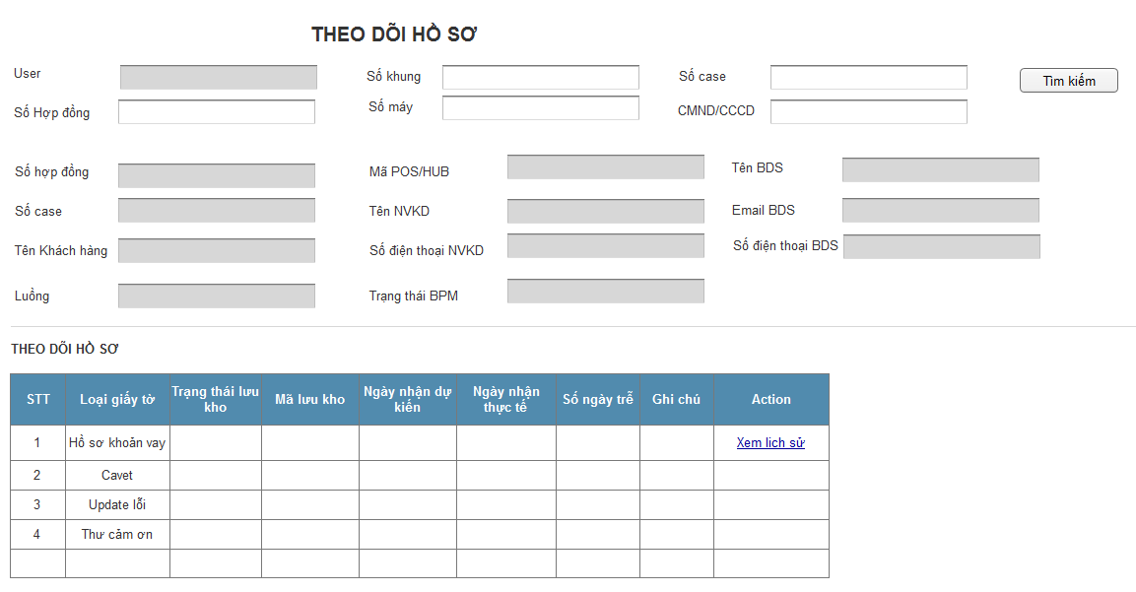

| **#** | **Tên trường** | **Kiểu dữ liệu** | **Bắt buộc** | **Mô tả** | **Validation** |
| --- | --- | --- | --- | --- | --- |
| Phần tìm kiếm | | | | | |
|  | User | Text | X | Hiển thị tên user đang đăng nhập hệ thống | Mặc định: tên user đang đăng nhập và thao tác.  Disable, không cho sửa |
|  | Số hợp đồng | Text |  | Số hợp đồng do người dùng nhập hoặc đọc từ mã Barcode trên hợp đồng | Mặc định: trắng  Enable, cho phép sửa  Hoặc mặc định: số HĐ đã chọn từ màn hình SC01. Không cho sửa |
|  | Số khung | Text |  | Cho phép nhập số khung trên giấy tờ để tìm kiếm | Mặc định: trắng  Enable, cho phép sửa |
|  | Số máy | Text |  | Cho phép nhập số máy trên giấy tờ để tìm kiếm | Mặc định: trắng  Enable, cho phép sửa |
|  | Số case | Text |  | Cho phép nhập số case để tìm kiếm | Mặc định: trắng  Enable, cho phép sửa |
|  | CMND/CCCD | Text |  | Cho phép nhập số CMND/CCCD để tìm kiếm | Mặc định: trắng  Enable, cho phép sửa |
|  | Tìm kiếm | Button | X | Cho phép tìm kiếm hợp đồng theo số hợp đồng hoặc số cavet đã nhập |  |
| Phần thông tin hợp đồng | | | | | |
|  | Số hợp đồng | Text | X | Hiển thị số hợp đồng đã tìm kiếm được | Không cho sửa |
|  | Số case | Text | X | Hiển thị số case tương ứng với số hợp đồng trên BPM | Không cho sửa |
|  | Tên khách hàng | Text | X | Hiển thị tên khách hàng tương ứng với hợp đồng | Không cho sửa |
|  | Mã POS/HUB | Text | X | Hiển thị mã POS/HUB của hợp đồng | Không cho sửa |
|  | Tên NVKD | Text | X | Hiển thị tên nhân viên kinh doanh phụ trách hợp đồng | Không cho sửa |
|  | Số điện thoại NVKD | Number | X | Hiển thị số điện thoại của nhân viên kinh doanh phụ trách hợp đồng | Không cho sửa |
|  | Luồng | Text | X | Hiển thị luồng của hợp đồng: hợp đồng vay tiền mặt hoặc hợp đồng trả góp | Không cho sửa |
|  | Trạng thái BPM | Text | X | Hiển thị trạng thái trên BPM của hợp đồng | Không cho sửa |
|  | Tên BDS | Text | X | Hiển thị tên BDS quản lý NVKD | Không cho sửa |
|  | Email BDS | Text | X | Hiển thị email của BDS quản lý nhân viên kinh doanh | Không cho sửa |
|  | Số điện thoại BDS | Number | X | Hiển thị số điện thoại của BDS quản lý nhân viên kinh doanh | Không cho sửa |
| Theo dõi hồ sơ | | | | | |
|  | STT | Number |  | Hiển thị số thứ tự của các loại giấy tờ | Không cho sửa |
|  | Loại giấy tờ | Text |  | Hiển thị loại giấy tờ cần nhận về hoặc đã nhận về hoặc đã lưu kho theo số HĐ | Với hợp đồng có sản phẩm thuộc scheme TW và loại hàng hóa là xe máy hoặc xe máy điện, giấy tờ cần về là Hồ sơ khoản vay và Cavet  Với các hợp đồng còn lại, giấy tờ cần về là Hồ sơ khoản vay  Nếu hợp đồng/cavet có lỗi: giấy tờ cần về là update lỗi  Nếu hợp đồng đã xuất Thư cảm ơn, giấy tờ cần về là Thư cảm ơn  Không cho sửa |
|  | Trạng thái lưu kho | Text |  | Hiển thị trạng thái lưu kho hiện tại của giấy tờ trong hệ thống | Không cho sửa |
|  | Mã lưu kho | Text |  | Hiển thị mã lưu kho của giấy tờ nếu giấy tờ đã được lưu kho | Không cho sửa |
|  | Ngày nhận dự kiến | Date |  | Hiển thị ngày nhận dự kiến của giấy tờ | Không cho sửa |
|  | Ngày nhận thực tế | Date |  | Hiển thị ngày nhận thực tế của giấy tờ | Không cho sửa |
|  | Số ngày trễ | Number |  | Hiển thị số ngày về trễ của giấy tờ nếu giấy tờ về trễ so với dự kiến | Mặc định: trắng  Khi có ngày về thực tế, hệ thống tự động tính: nếu ngày thực tế - ngày dự kiến >0, hiển thị số ngày trễ  Nếu ngày thực tế - ngày dự kiến < 0: không hiển thị trường này  Nếu quá ngày dự kiến mà giấy tờ chưa về, hệ thống lấy ngày hiện tại – ngày dự kiến  Không cho sửa |
|  | Ghi chú | Text |  | Cho phép nhập ghi chú với từng loại giấy tờ | Mặc định: trắng hoặc ghi chú đã nhập trước đó  Cho phép sửa |
|  | Xem lịch sử | Button |  | Cho phép chuyển đến màn hình Xem lịch sử lưu kho của giấy tờ (Chức năng này sẽ phát triển ở Phase 2) |  |

* + - 1. Luồng xử lý

| **Bước** | **Thao tác** | **Hệ thống** |
| --- | --- | --- |
|  | Có 2 cách để mở màn hình SC02:   * Cách 1: Từ màn hình SC01, người dùng click vào số hợp đồng * Cách 2: Từ màn hình Home, chọn chức năng “Theo dõi hồ sơ” | * Nếu chọn cách 1: Hệ thống hiển thị thông tin hợp đồng theo số hợp đồng đã click, đồng thời hiển thị danh sách giấy tờ, trạng thái hiện tại của các giấy tờ * Nếu chọn cách 2: Hệ thống hiển thị màn hình với các trường thông tin để trắng. Chuyển bước 2. |
|  | Người dùng nhập số cavet hoặc số hợp đồng muốn tìm kiếm. Chọn nút “Tìm kiếm” | Hệ thống kiểm tra số hợp đồng hoặc số cavet vừa nhập.   1. Nếu số hợp đồng/số cavet vừa nhập hợp lệ:  * Hệ thống hiển thị thông tin hợp đồng theo các thông tin trên màn hình. Hệ thống hiển thị tất cả giấy tờ và các trạng thái của giấy tờ trong hệ thống. Bất kỳ giấy tờ nào đã được ghi nhận vào hệ thống theo số hợp đồng đã nhập đều được hiển thị tại bảng thông tin này.  1. Nếu người dùng chưa nhập số hợp đồng/cavet  * Hệ thống báo lỗi “Vui lòng nhập số hợp đồng hoặc số cavet”  1. Nếu số hợp đồng/số cavet không tồn tại  * Hệ thống báo lỗi “Số hợp đồng/số cavet không tồn tại” |
|  | Tại bảng Theo dõi hồ sơ, xem xét trạng thái hồ sơ hoặc chọn nút “Xem lịch sử” để xem lịch sử nhận/assign/cho mượn của giấy tờ đó | Hệ thống hiển thị màn hình lịch sử giấy tờ |

* + 1. *F3: Phân bổ hồ sơ*
       1. Giao diện và mô tả giao diện

**SC03_Phân bổ hồ sơ**

Mục đích:

* Ghi nhận tất cả giấy tờ đã được chuyển sang từ màn hình nhận hồ sơ
* Tìm kiếm giấy tờ mong muốn
* Phân bổ giấy tờ cho use
* Tái phân bổ giấy tờ cho user
* Theo dõi trạng thái của các case: các case đã được xử lý hay chưa, đã được assign hay chưa, nếu assign rồi thì đã assign cho user nào
* Xuất biên bản bàn giao cho VH2

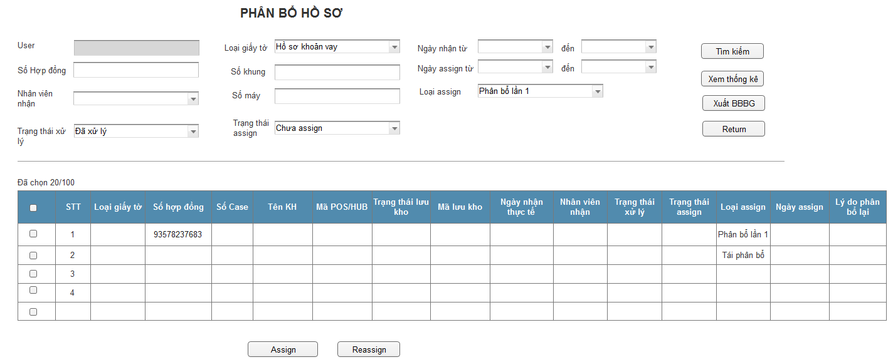

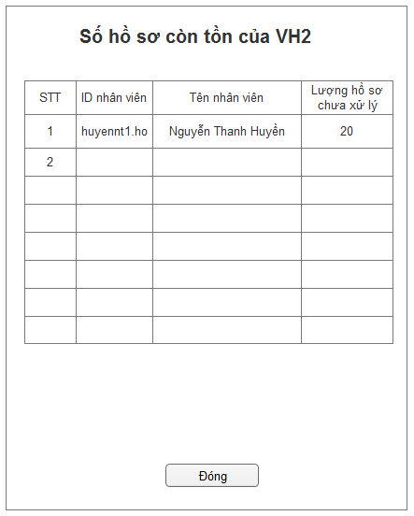

| **#** | **Tên trường** | **Kiểu dữ liệu** | **Bắt buộc** | **Mô tả** | **Validation** |
| --- | --- | --- | --- | --- | --- |
| Phần tìm kiếm | | | | | |
|  | User | Text | X | Hiển thị tên user đang đăng nhập hệ thống | Mặc định: tên user đang đăng nhập và thao tác.  Disable, không cho sửa |
|  | Số hợp đồng | Text |  | Số hợp đồng do người dùng nhập hoặc đọc từ mã Barcode trên hệ thống | Mặc định: trắng  Enable, cho phép sửa |
|  | Nhân viên nhận | Dropdownlist |  | Tên user của nhân viên được assign xử lý | Mặc định: trắng  Cho phép chọn trong list danh sách nhân viên nhận assign hồ sơ gồm:   * Trắng * Tất cả * Nhân viên 1 * Nhân viên 2 * …   Cho phép sửa |
|  | Trạng thái xử lý | Dropdownlist | X | Với các giấy tờ đã được assign cho nhân viên, trạng thái này xác định nhân viên được assign đã xử lý xong các giấy tờ hay chưa.  Với những case đã được xử lý thì không cho phép reassign lại nữa. | Mặc định: Trắng  Cho phép chọn trong list gồm có:   * Trắng * Tất cả * Đã xử lý * Chưa xử lý |
|  | Loại giấy tờ | Dropdownlist | X | Loại giấy tờ mà người dùng đang nhập vào hệ thống | Mặc định: Tất cả  Cho phép chọn loại giấy tờ trong list gồm có:   1. Tất cả 2. Hồ sơ khoản vay 3. Cavet 4. Update lỗi 5. Thư cảm ơn   Enable, cho phép sửa |
|  | Số khung | Text |  | Số khung do người dung nhập để tìm kiếm | Mặc định: trắng  Enable, cho phép sửa |
|  | Số máy | Text |  | Số máy do người dùng nhập để tìm kiếm | Mặc định: trắng  Enable, cho phép sửa |
|  | Trạng thái assign | Dropdownlist | X | Trạng thái assign của các loại giấy tờ cần tìm | Mặc định: Chưa assign  Danh sách trạng thái trong Dropdownlist gồm có:   * Tất cả * Đã assign * Chưa assign   Cho phép sửa |
|  | Ngày nhận từ…đến | Date |  | Ngày hồ sơ được nhập vào hệ thống | Mặc định: trắng  Cho phép nhập thời gian theo khoảng  Cho phép sửa |
|  | Ngày assign từ … đến | Date |  | Ngày hồ sơ được assign hoặc reassign gần nhất | Mặc định: trắng  Cho phép nhập thời gian theo khoảng  Cho phép sửa |
|  | Loại assign | Dropdownlist | X | Loại assign của các giấy tờ muốn tìm | Mặc định: Trắng  Cho phép chọn trong list:   * Trắng * Tất cả * Phân bổ lần 1 * Tái phân bổ   Cho phép sửa |
|  | Tìm kiếm | Button |  | Cho phép tìm kiếm hồ sơ, giấy tờ theo điều kiện đã nhập |  |
|  | Xem thống kê | Button |  | Cho phép mở màn hình thống kê số hồ sơ còn tồn của từng nhân viên vận hành 2 như hình chụp phía trên |  |
|  | Xuất BBBG | Button |  | Cho phép người dùng xuất biên bản bàn giao cho các nhân viên xử lý hồ sơ sau khi assign giấy tờ tự động | Biên bản xuất ra dưới dạng word hoặc PDF có template như phụ lục 03 |
|  | Return | Button |  | Sử dụng trong trường hợp không nhận được hồ sơ bản cứng về để phân bổ | Chuyển hồ sơ về trạng thái “Hoàn trả_Giấy tờ chưa về”. Không hiển thị ở màn hình các tác vụ tiếp theo |
| Phần kết quả tìm kiếm | | | | | |
|  | Đã chọn …/… | Number |  | Hiển thị số lượng giấy tờ đã được chọn bằng cách tick vào check box ở cột đầu tiên trên tổng số giấy tòe tìm kiếm được | Mặc định: 0/tổng số hồ sơ  Không cho sửa |
|  | Checkbox | Checkbox |  | Cho phép người dùng chọn 1 hoặc nhiều hồ sơ trong bảng bằng cách tick vào ô checkbox | Người dùng có thể chọn từng hồ sơ bằng cách chọn checkbox ở đầu dòng của hồ sơ hoặc chọn checkbox ở dòng title của bảng để chọn tất cả hồ sơ trong bảng.  Muốn chọn nhiều hồ sơ người dùng có thể chọn hồ sơ và nhấn phím shift rồi kéo đến hồ sơ muốn chọn tiếp theo. |
|  | STT | Number |  | Hiển thị số thứ tự của các thông tin trong bảng | Không cho sửa |
|  | Loại giấy tờ | Text | X | Hiển thị loại giấy tờ của giấy tờ tìm kiếm được | Không cho sửa |
|  | Số hợp đồng | Text | X | Hiển thị số hợp đồng của loại giấy tờ đã tìm kiếm được | Không cho sửa |
|  | Số case | Number | X | Hiển thị số case của hợp đồng trên BPM | Không cho sửa |
|  | Tên khách hàng | Text | X | Hiển thị tên khách hàng theo thông tin hợp đồng trên BPM | Không cho sửa |
|  | Mã POS/HUB | Text | X | Hiển thị mã POS/HUB nơi giao dịch với khách hàng | Không cho sửa |
|  | Trạng thái lưu kho | Text | X | Hiển thị trạng thái lưu kho của giấy tờ tại thời điểm tìm kiếm | Không cho sửa |
|  | Mã lưu kho | Text |  | Hiển thị mã lưu kho của giấy tờ nếu giấy tờ đã được lưu kho | Không cho sửa |
|  | Ngày nhận thực tế | Date |  | Hiển thị ngày thực tế hồ sơ về | Không cho sửa |
|  | Nhân viên nhận | Text |  | Hiển thị tên của nhân viên được assign xử lý hồ sơ gần nhất | Không cho sửa |
|  | Trạng thái xử lý | Text |  | Hiển thị trạng thái case đã được nhân viên được assign xử lý hay chưa | Trạng thái xử lý gồm:   * Đã xử lý: xác định khi nhân viên được assign đã mở case, nhấn nút “Lưu và chuyển” ở màn hình kiểm tra HSKV và kiểm tra cavet * Chưa xử lý: khi nhân viên được assign chưa nhấn nút “Lưu và chuyển” ở màn hình kiểm tra HSKV và kiểm tra cavet |
|  | Trạng thái assign | Text |  | Hiển thị trạng thái assign của case | Trạng thái assign gồm:   * Đã assign: hồ sơ đã được assign cho nhân viên nhận * Chưa assign: hồ sơ chưa được assign cho nhân viên nhận. Trường nhân viên nhận và ngày assign trắng.   Không cho sửa |
|  | Loại assign | Text |  | Hiển thị giấy tờ đã được phân bổ lần đầu hay đã được phân bổ lại | Không cho sửa |
|  | Ngày assign | Date |  | Hiển thị ngày assign hoặc reassign gần nhất của giấy tờ | Không cho sửa |
|  | Lý do phân bổ lại | Text |  | Hiển thị lý do hồ sơ được phân bổ lại | Chỉ hiển thị khi hồ sơ được reassign và người dùng nhập lý do  Không cho sửa |
|  | Trang…/… | Number |  | Thể hiện số trang dữ liệu trên tổng số trang dữ liệu tìm kiếm được  Cho phép nhập số trang muốn xem bằng cách nhập số trang và chọn phím Enter |  |
|  | Assign | Button |  | Cho phép nhập tên user sẽ phụ trách các hồ sơ đã chọn |  |
|  | Reassign | Button |  | Cho phép phân bổ lại bằng tay các hồ sơ đã được phân bổ tự động | Chọn button này hệ thống hiển thị màn hình SC04 |
|  | Return | Button |  | Sử dụng trong trường hợp ghi nhận hồ sơ vào hệ thống nhưng bản cứng thực nhận về lại không có | Ghi nhận hồ sơ về trạng thái “Hoàn trả_giấy tờ chưa về”, không chuyển đến các tác vụ tiếp theo. Khi hồ sơ bản cứng của các HSKV này về thật, người dùng có thể nhận hồ sơ và chuyển các tác vụ tiếp theo như bình thường. |

**Màn hình Thống kê số hồ sơ tồn của VH2**

| **#** | **Tên trường** | **Kiểu dữ liệu** | **Bắt buộc** | **Mô tả** | **Validation** |
| --- | --- | --- | --- | --- | --- |
|  | STT | Number | X | Hiển thị số thứ tự của user VH2 được liệt kê trong bảng | Không cho sửa |
|  | ID nhân viên | Text | X | Hiển thị account của nhân viên tương ứng | Chỉ liệt kê các account của nhân viên VH2 được phân quyền xử lý hồ sơ. Không cho sửa |
|  | Tên nhân viên | Text | X | Hiển thị tên của user tương ứng với ID của nhân viên | Không cho sửa |
|  | Lượng hồ sơ chưa xử lý | Number | X | Hiển thị số lượng hồ sơ đã được assign cho nhân viên nhưng chưa được xử lý | Hồ sơ Đã xử lý: xác định khi nhân viên được assign đã mở case, nhấn nút “Lưu và chuyển” ở màn hình kiểm tra HSKV và kiểm tra cavet |

**SC04_Phân bổ lại hồ sơ**

Mục đích:

* Phân bổ lại các hồ sơ đã chọn cho user khác

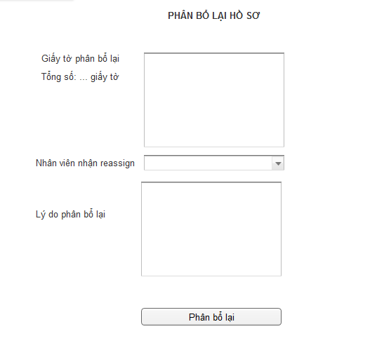

| **#** | **Tên trường** | **Kiểu dữ liệu** | **Bắt buộc** | **Mô tả** | **Validation** |
| --- | --- | --- | --- | --- | --- |
|  | Giấy tờ phân bổ lại | Text | X | Hiển thị số hợp đồng của các loại giấy tờ đã được chọn để phân bổ lại | Thông tin được hiển thị dưới dạng:  Số HĐ_Loại giấy tờ  Ví dụ: HĐ18857893_Cavet  Không cho sửa |
|  | Tổng số: … giấy tờ | Number | X | Hiển thị tổng số giấy tờ đã chọn để phân bổ lại | Không cho sửa |
|  | Nhân viên nhận reassign | Dropdown list |  | Cho phép chọn tên user của nhân viên được phân bổ lại các hồ sơ đã chọn | Mặc định: trắng  Cho phép sửa |
|  | Lý do phân bổ | Text |  | Cho phép nhập lý do phân bổ lại của các hồ sơ | Cho phép sửa |

* + - 1. Luồng xử lý

| **Bước** | **Thao tác** | **Hệ thống** |
| --- | --- | --- |
|  | Người dùng mở màn hình SC03 | Hệ thống hiển thị tất cả các hồ sơ được nhập vào từ màn hình SC01 và chưa được assign cho nhân viên xử lý: trạng thái assign: Chưa assign  Thứ tự sắp xếp theo loại giấy tờ. Trong cùng 1 loại giấy tờ, sắp xếp theo thời gian nhận xa nhất đến gần nhất |
|  | Người dùng có thể tìm kiếm giấy tờ mong muốn bằng cách nhập các điều kiện tìm kiếm và chọn nút “Tìm kiếm” | Hệ thống kiểm tra các điều kiện tìm kiếm:   * Nếu điều kiện tìm kiếm hợp lệ: trả kết quả tìm kiếm tại bảng kết quả tìm kiếm * Nếu điều kiện tìm kiếm không hợp lệ: thông báo “Không tìm thấy dữ liệu” |
|  | Người dùng chọn các hồ sơ muốn phân bổ bằng cách chọn checkbox ở đầu mỗi hồ sơ hoặc nhấn phím ctrl hoặc shift và chọn từng dòng hồ sơ.  User chọn nút “Assign” | * Hệ thống hiển thị pop up cho phép nhập user được phân công xử lý các hồ sơ đã chọn:      * Nếu người dùng chọn các hồ sơ đã có trạng thái assign là “Đã assign”: hệ thống báo lỗi “Hồ sơ đã chọn đã được assign. Vui lòng chọn hồ sơ khác.” |
|  | Người dùng chọn user được phân bổ và chọn “Lưu” | Hệ thống thực hiện phân bổ hồ sơ đã chọn cho user được chỉ định. Sau khi phân bổ thành công, hệ thống thực hiện:   * Thông báo “Phân bổ hồ sơ thành công” * Update Ngày assign, nhân viên nhận, loại assign * Chuyển tất cả giấy tờ đã được phân bổ sang màn hình vận hành 2 của user được assign |
|  | Người dùng chọn các hồ sơ cần phân bổ lại rồi chọn nút “Reassign” | * Hệ thống hiển thị màn hình SC04 * Nếu người dùng chọn các hồ sơ đã có trạng thái xử lý là “Đã được xử lý”: hệ thống báo lỗi “Hồ sơ đã chọn đã được xử lý. Vui lòng chọn hồ sơ khác.” * Nếu người dùng chọn hồ sơ có trạng thái assign là “Chưa assign”: hệ thống báo lỗi “Hồ sơ đã chọn chưa được assign. Vui lòng kiểm tra lại”. |
|  | Tại màn hình SC04, hệ thống hiển thị danh sách các hồ sơ đã chọn để phân bổ lại tại trường “Giấy tờ phân bổ lại”. Người dùng chọn user được phân bổ và nhập lý do phân bổ “nếu có”. Chọn nút “Phân bổ lại” | * Hệ thống thực hiện ghi nhận các hồ sơ được phân bổ lại cho user đã được nhập, ghi nhận ngày reassign và lý do reassign. |
|  | User chọn “Xuất BBBG” | Hệ thống xuất các BBBG của các hồ sơ mới được assign trên hệ thống. Qui định về xuất BBBG như sau:   * Mẫu BBBG được quy định tại phụ lục 3 * BBBG được xuất theo user được assign. Mỗi lần xuất sẽ xuất tất cả các giấy tờ mới được assign cho user đó * Người dùng có thể xuất lại BBBG bằng cách tìm kiếm giấy tờ theo các điều kiện tìm kiếm khác nhau và chọn “Xuất BBBG”. Hệ thống sẽ xuất BBBG theo từng user được assign và theo danh sách giấy tờ đã được tìm kiếm. Ngày bàn giao là ngày xuất BBBG |
|  | Người dùng chọn “Return” | Hệ thống hiển thị thông báo “Bạn có chắc chắn muốn hoàn trả các hồ sơ đã chọn cho bộ phận nhận hồ sơ?”   * Nếu chọn “Yes”: Chuyển trạng thái hồ sơ về “Hoàn trả_giấy tờ chưa về”. Không hiển thị hồ sơ trên màn hình nữa và không hiển thị trên các màn hình tác vụ khác. Người dùng có thể chuyển trạng thái hồ sơ tại màn hình nhận hồ sơ về. * Nếu chọn “No”: Không chuyển trạng thái hồ sơ, giữ nguyên như màn hình hiện tại. |

* + 1. *F4: Chức năng check vận hành 2* 
       1. Giao diện và mô tả giao diện

**SC05_Vận hành 2**

Mục đích:

* Hiển thị tất cả các hồ sơ được assign cho user đăng nhập
* Tìm kiếm lại lịch sử các case đã được assign cho user đăng nhập ở trạng thái đã được xử lý hay chưa được xử lý
* Xuất giấy biên nhận

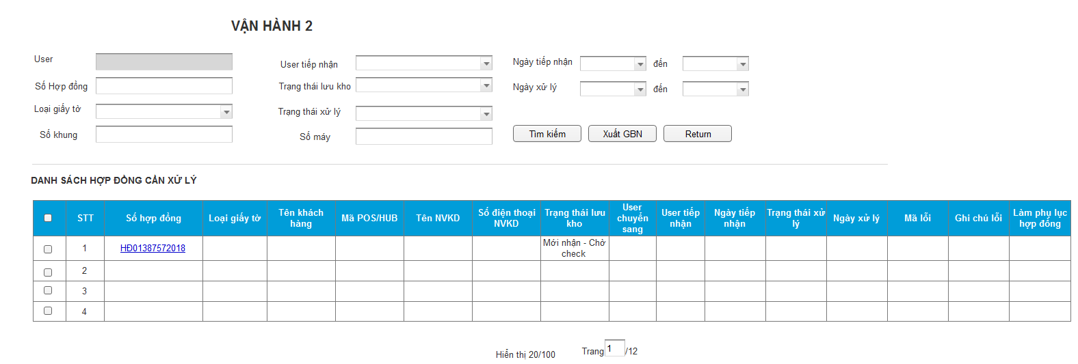

| **#** | **Tên trường** | **Kiểu dữ liệu** | **Bắt buộc** | **Mô tả** | **Validation** |
| --- | --- | --- | --- | --- | --- |
| Phần tìm kiếm | | | | | |
|  | User | Text | X | Hiển thị tên user đang đăng nhập hệ thống | Mặc định: tên user đang đăng nhập và thao tác.  Disable, không cho sửa |
|  | Loại giấy tờ | Dropdownlist |  | Cho phép chọn loại giấy tờ để tìm kiếm | Mặc định: theo phân quyền của user đăng nhập  Danh sách giá trị cho chọn gồm:   1. Tất cả 2. Hợp đồng cho vay 3. Update lỗi 4. Cavet   Cho phép sửa |
|  | Số hợp đồng | Text |  | Số hợp đồng do người dùng nhập hoặc đọc từ mã Barcode trên hệ thống | Mặc định: trắng  Enable, cho phép sửa |
|  | Số khung | Text |  | Số khung trên cavet do người dùng nhập để tìm kiếm | Mặc định: trắng  Cho phép sửa |
|  | User tiếp nhận | Dropdownlist |  | Cho phép chọn tên user tiếp nhận case để xử lý | Với user staff: Mặc định: tên user đăng nhập, không cho sưả  Với user admin: Mặc định: tất cả và cho phép chọn trong danh sách sẵn có |
|  | Trạng thái lưu kho | Dropdownlist |  | Cho phép tìm kiếm giấy tờ theo trạng thái lưu kho | Mặc định: Tất cả  Cho phép chọn trạng thái trong list gồm:   * Tất cả * Mới nhận_Chờ kiểm tra * Chờ lưu kho_Hoàn chỉnh * Chờ lưu kho_Cần update lỗi * Đã lưu kho_Hoàn chỉnh * Đã lưu kho_Cần update lỗi * Đã lưu kho_Cần update lỗi_Đang cho mượn * Đã lưu kho_Hoàn chỉnh_Đang cho mượn |
|  | Trạng thái xử lý | Dropdownlist |  | Cho phép tìm kiếm giấy tờ theo trạng thái xử lý | Mặc định: Chưa xử lý  Cho chọn trong danh sách gồm:   * Tất cả * Đã xử lý: user phụ trách đã nhấn “Lưu và chuyển” ở màn hình kiểm tra thông tin HĐ hoặc kiểm tra thông tin Cavet * Chưa xử lý: user phụ trách chưa nhấn “Lưu và chuyển” ở màn hình kiểm tra thông tin HĐ hoặc kiểm tra thông tin Cavet |
|  | Số máy | Text |  | Cho phép nhập số máy trên Cavet để tìm kiếm | Mặc định: trắng  Cho phép sửa |
|  | Ngày tiếp nhận … đến… | Date |  | Cho phép chọn ngày hồ sơ được assign cho user tiếp nhận | Mặc định: trắng  Cho phép tìm kiếm theo khoảng |
|  | Ngày xử lý … đến… | Date |  | Cho phép chọn ngày nhân viên được assign đã kiểm tra xong giấy tờ | Mặc định: trắng  Việc kiểm tra giấy tờ được xác định là hoàn thành khi user được assign nhấn nút “Lưu và chuyển” ở màn hình SC06  Cho phép tìm kiếm theo khoảng |
|  | Tìm kiếm | Button |  | Cho phép tìm kiếm theo các điều kiện đã nhập |  |
|  | Xuất GBN | Button |  | Cho phép xuất giấy biên nhận cho các case có loại giấy tờ là Cavet | Template của giấy biên nhận được quy định ở phụ lục 5 |
|  | Return | Button |  | Áp dụng trong trường hợp hồ sơ có trong hệ thống nhưng bản cứng không về thực sự | Ghi nhận trạng thái của hồ sơ về”Hoàn trả_giấy tờ chưa về”. Hồ sơ không xuất hiện trên các màn hình tác vụ tiếp theo. |
| Danh sách case cần xử lý | | | | | |
|  | Checkbox | Checkbox |  | Cho phép chọn giấy tờ bằng cách click vào checkbox |  |
|  | STT | Number | X | Hiển thị số thứ tự của giấy tờ trong danh sách |  |
|  | Số hợp đồng | Link | X | Hiển thị số hợp đồng của giấy tờ | Không cho sửa |
|  | Loại giấy tờ | Text | X | Hiển thị loại giấy tờ được assign | Không cho sửa |
|  | Tên khách hàng | Text | X | Hiển thị tên khách hàng của hợp đồng tương ứng với loại giấy tờ | Không cho sửa |
|  | Mã POS/HUB | Text | X | Hiển thị mã POS/HUB của hợp đồng tương ứng với loại giấy tờ | Không cho sửa |
|  | Tên NVKD | Text | X | Hiển thị tên NVKD của hợp đồng tương ứng với loại giấy tờ | Không cho sửa |
|  | Số điện thoại NVKD | Text | X | Hiển thị SĐT của NVKD của hợp đồng tương ứng với loại giấy tờ | Không cho sửa |
|  | Trạng thái lưu kho | Text | X | Hiển thị trạng thái của giấy tờ trong hệ thống | Không cho sửa |
|  | User chuyển sang | Text | X | Hiển thị tên user thực hiện assign giấy tờ cho nhân viên hiện tại | Không cho sửa |
|  | User tiếp nhận | Text | X | Hiển thị tên user tiếp nhận xử lý giấy tờ | Không cho sửa |
|  | Ngày tiếp nhận | DATE | X | Hiển thị ngày assign giấy tờ cho nhân viên xử lý | Không cho sửa |
|  | Trạng thái xử lý | Text | X | Hiển thị trạng thái xử lý của giấy tờ | Giấy tờ có 2 trạng thái xử lý gồm:   * Đã xử lý: user đã nhấn button “Lưu và chuyển” ở màn hình SC06 * Chưa xử lý: user chưa nhấn “Lưu và chuyển” ở màn hình SC06   Không cho sửa |
|  | Ngày xử lý | Date |  | Hiển thị ngày user kiểm tra xong giấy tờ | Chỉ hiển thị khi trạng thái xử lý của giấy tờ là “Chưa xử lý” |
|  | Mã lỗi | Text |  | Hiển thị mã lỗi của giấy tờ | Cho phép sửa |
|  | Ghi chú lỗi | Text |  | Hiển thị ghi chú lỗi của giấy tờ | Cho phép sửa |
|  | Làm phụ lục HĐ | Icon |  | Hiển thị “X” nếu giấy tờ được đánh dấu là cần làm phụ lục HĐ | Hiển thị “X” khi người dùng chọn check box “Tạo phụ lục hợp đồng” ở màn hình SC07. |
|  | Hiển thị …/… | Number | X | Hiển thị số bản ghi đang hiển thị trên màn hình/tổng số bản ghi tìm được | Không cho sửa |
|  | Trang…/… | Number | X | Hiển thị số trang đang hiển thị/tổng số trang của các bản ghi tìm kiếm được  Người dùng có thể nhập số trang muốn đến click phím Enter để đến số trang mong muốn | Không cho sửa |

**SC06_Kiểm tra hồ sơ_HSKV**

Mục đích:

* Hiển thị chi tiết thông tin hợp đồng
* Hiển thị tất cả các giấy tờ đi kèm hồ sơ khoản vay đã được up trên BPM
* Theo dõi tất cả giấy tờ đã về liên quan đến hợp đồng của HSKV

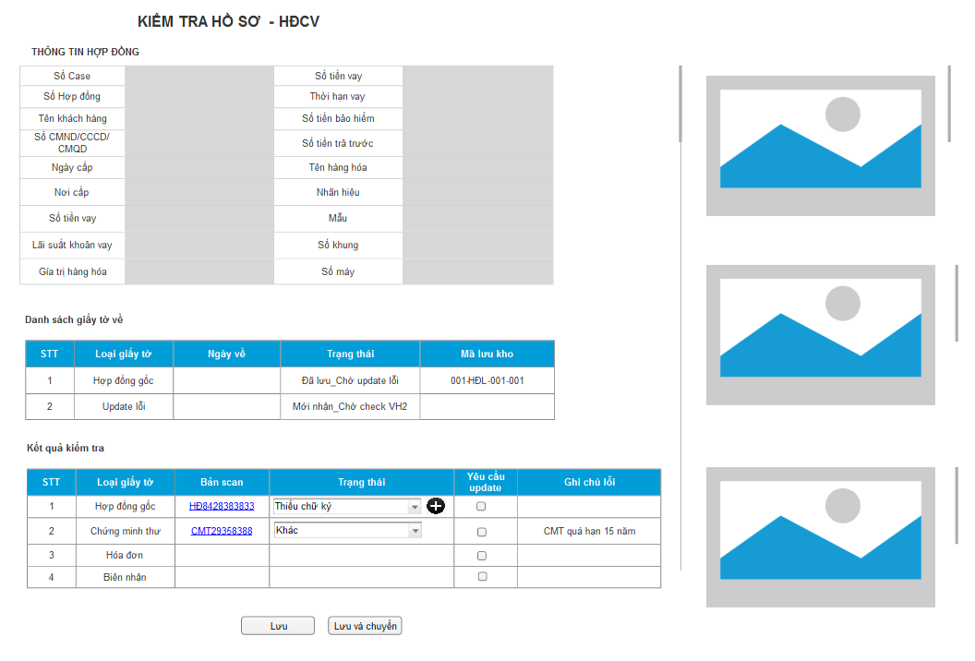

| **#** | **Tên trường** | **Kiểu dữ liệu** | **Bắt buộc** | **Mô tả** | **Validation** |
| --- | --- | --- | --- | --- | --- |
| THÔNG TIN HỢP ĐỒNG | | | | | |
|  | Số case | Text | X | Hiển thị số case của hợp đồng | Không cho sửa |
|  | Số hợp đồng | Text | X | Hiển thị số hợp đồng | Không cho sửa |
|  | Tên khách hàng | Text | X | Hiển thị tên khách hàng tương ứng với số hợp đồng | Không cho sửa |
|  | Số CMND/CCCD/CMQD | Text | X | Hiển thị số CMND/CCCD/CMQD của khách hàng tương ứng với số hợp đồng | Không cho sửa |
|  | Ngày cấp | Date | X | Hiển thị ngày cấp của CMND/CCCD/CMQD | Không cho sửa |
|  | Nơi cấp | Date | X | Hiển thị nơi cấp của CMND/CCCD/CMQD | Không cho sửa |
|  | Số tiền | Number | X | Hiển thị số tiền vay của hợp đồng | Không cho sửa |
|  | Lãi suất khoản vay | Text | X | Hiển thị lãi suất của khoản vay theo hợp đồng | Không cho sửa |
|  | Gía trị hàng hóa | Text | X | Hiển thị giá trị của hàng hóa theo hợp đồng (nếu hợp đồng vay trả góp) | Không cho sửa |
|  | Thời hạn vay | Date | X | Hiển thị thời hạn vay của hợp đồng | Không cho sửa |
|  | Số tiền bảo hiểm | Number |  | Hiển thị số tiền bảo hiểm của hợp đồng | Không cho sửa |
|  | Số tiền trả trước | Number |  | Hiển thị số tiền trả trước của hợp đồng | Không cho sửa |
|  | Tên hàng hóa | Text |  | Hiển thị tên hàng hóa của hợp đồng | Không cho sửa |
|  | Nhãn hiệu | Text |  | Hiển thị nhãn hiệu hàng hóa của hợp đồng | Không cho sửa |
|  | Mẫu | Text |  | Hiển thị mẫu của hàng hóa của hợp đồng | Không cho sửa |
|  | Số khung | Text |  | Hiển thị số khung của xe theo hợp đồng (nếu có) | Không cho sửa |
|  | Số máy | Text |  | Hiển thị số máy của xe theo hợp đồng (nếu có) | Không cho sửa |
| DANH SÁCH GIẤY TỜ VỀ | | | | | |
|  | STT | Number | X | Hiển thị số thứ tự của các giấy tờ liên quan đến hợp đồng đã về | Không cho sửa |
|  | Loại giấy tờ | Text | X | Hiển thị loại giấy tờ liên quan đến hợp đồng đã về | Không cho sửa |
|  | Ngày về | Date | X | Hiển thị ngày giấy tờ về | Không cho sửa |
|  | Trạng thái | Text | X | Hiển thị trạng thái của các giấy tờ đã về | Không cho sửa |
|  | Mã lưu kho | Text |  | Hiển thị mã lưu kho của giấy tờ (nếu có) | Không cho sửa |
| KẾT QUẢ KIỂM TRA | | | | | |
|  | STT | Number | X | Hiển thị số thứ tự của các giấy tờ cần check liên quan đến hợp đồng đã về | Lấy tất cả giấy tờ theo check list của khoản vay trên BPM  Không cho sửa |
|  | Loại giấy tờ | Text | X | Hiển thị tên loại giấy tờ cần check | Không cho sửa |
|  | Bản scan | Link | X | Cho phép xem bản scan của giấy tờ cần check | Click vào đường link cho phép mở ra bản scan của các loại giấy tờ đã được up lên BPM |
|  | Mã lỗi | Dropdownlist |  | Cho phép người dùng chọn mã lỗi cho giấy tờ sau khi kiểm tra | Mặc định: Đạt_chuyển lưu kho |
|  | Thêm mới | Button |  | Cho phép người dùng thêm một dòng nhập mã lỗi mới cho giấy tờ |  |
|  | Yêu cầu update lỗi | Checkbox |  | Cho phép đánh dấu hồ sơ có yêu cầu update lỗi hay không | Mặc định: theo mô tả trong phụ lục 6 |
|  | Ghi chú lỗi | Text |  | Cho phép người dùng nhập ghi chú liên quan đến giấy tờ đã check |  |
|  | Lưu | Button |  | Cho phép lưu các thông tin đã nhập |  |
|  | Lưu và chuyển | Button |  | Cho phép lưu và chuyển các hồ sơ đã xử lý sang bước tiếp theo |  |

**SC07: Kiểm tra Cavet**

Mục đích:

* Hiển thị chi tiết thông tin hợp đồng, thông
* Hiển thị tất cả các giấy tờ đi kèm hồ sơ khoản vay đã được up trên BPM
* Theo dõi tất cả giấy tờ đã về liên quan đến hợp đồng của Cavet

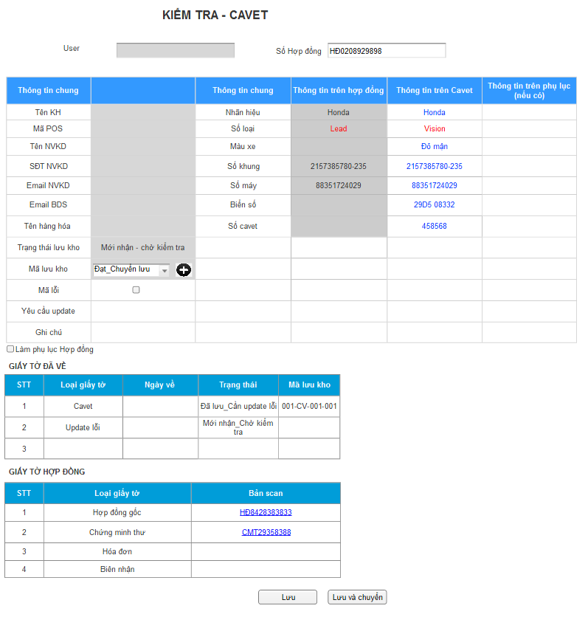

| **#** | **Tên trường** | **Kiểu dữ liệu** | **Bắt buộc** | **Mô tả** | **Validation** |
| --- | --- | --- | --- | --- | --- |
|  | User | Text | X | Hiển thị user đang đăng nhập | Không cho sửa |
|  | Số hợp đồng | Text | X | Hiển thị số hợp đồng đã chọn | Không cho sửa |
|  | Tên khách hàng | Text | X | Hiển thị tên khách hàng của hợp đồng tương ứng với loại giấy tờ | Không cho sửa |
|  | Mã POS/HUB | Text | X | Hiển thị mã POS/HUB của hợp đồng tương ứng với loại giấy tờ | Không cho sửa |
|  | Tên NVKD | Text | X | Hiển thị tên NVKD của hợp đồng tương ứng với loại giấy tờ | Không cho sửa |
|  | Số điện thoại NVKD | Text | X | Hiển thị SĐT của NVKD của hợp đồng tương ứng với loại giấy tờ | Không cho sửa |
|  | Email NVKD | Text | X | Hiển thị email của NVKD tương ứng với loại giấy tờ | Không cho sửa |
|  | Email BDS | Text | X | Hiển thị email của BDS của NVKD tương ứng | Không cho sửa |
|  | Tên hàng hóa | Text | X | Hiển thị tên hàng hóa trên hợp đồng | Không cho sửa |
|  | Trạng thái lưu kho | Text |  | Hiển thị trạng thái của Cavet trên hệ thống | Không cho sửa |
|  | Mã lưu kho | Text |  | Hiển thị mã lưu kho đã có (nếu có) | Không cho sửa |
|  | Mã lỗi | Dropdownlist |  | Cho phép chọn mã lỗi cho cavet | Mặc định: Đạt_Chuyển lưu kho hoặc mã lỗi gần nhất của Cavet  Cho phép chọn trong list mã lỗi được quy định ở phụ lục 6 |
|  | Yêu cầu update | Checkbox |  | Cho phép đánh dấu lỗi hồ sơ có cần gửi update lỗi về hay không | Mặc định: theo quy định ở phụ lục 06 |
|  | Ghi chú | Text |  | Cho phép nhập ghi chú lỗi của cavet | Mặc định: ghi chú gần nhất (nếu có)  Cho phép sửa |
| Cột thông tin hợp đồng | | | | | |
|  | Nhãn hiệu | Text | X | Hiển thị nhãn hiệu của xe máy theo thông tin đã lưu trên BPM | Không cho sửa |
|  | Số loại | Text | X | Hiển thị mẫu mã xe theo thông tin trên BPM | Không cho sửa |
|  | Màu xe | Text |  |  | Mặc định: trắng  Không cho sửa |
|  | Số khung | Text | X | Hiển thị số khung của xe theo thông tin lưu trên BPM | Không cho sửa |
|  | Số máy | Text | X | Hiển thị số máy của xe theo thông tin lưu trên BPM | Không cho sửa |
|  | Biển số | Text |  |  | Mặc định: trắng  Không cho sửa |
|  | Số cavet | Text |  |  | Mặc định: trắng  Không cho sửa |
| Cột Thông tin trên Cavet | | | | | |
|  | Nhãn hiệu | Text |  | Cho phép nhập nhãn hiệu xe trên Cavet (nếu có) | Mặc định: Thông tin giống cột thông tin trên hợp đồng  Cho phép sửa |
|  | Số loại | Text |  | Cho phép nhập Số loại xe trên Cavet và trên phụ lục (nếu có) | Mặc định: Thông tin giống cột thông tin trên hợp đồng  Cho phép sửa |
|  | Màu xe | Text |  | Cho phép nhập màu xe trên Cavet và trên phụ lục (nếu có) | Mặc định: Thông tin giống cột thông tin trên hợp đồng  Cho phép sửa |
|  | Số khung | Text |  | Cho phép nhập số khung của xe trên Cavet và trên phụ lục (nếu có) | Mặc định: Thông tin giống cột thông tin trên hợp đồng  Cho phép sửa |
|  | Số máy | Text |  | Cho phép nhập Số máy trên Cavet và trên phụ lục (nếu có) | Mặc định: Thông tin giống cột thông tin trên hợp đồng  Cho phép sửa |
|  | Biển số | Text | x | Cho phép nhập Biển xe trên Cavet và trên phụ lục (nếu có) | Mặc định: Thông tin giống cột thông tin trên hợp đồng  Cho phép sửa |
|  | Số cavet | Text | x | Cho phép nhập Số cavet xe trên Cavet và trên phụ lục (nếu có) | Mặc định: Thông tin giống cột thông tin trên hợp đồng  Cho phép sửa |
| Cột thông tin trên phụ lục | | | | | |
|  | Nhãn hiệu | Text |  | Cho phép nhập nhãn hiệu xe trên Cavet (nếu có) | Mặc định: Thông tin giống cột thông tin trên Cavet  Chỉ hiển thị khi có update lỗi cho cavet về  Cho phép sửa |
|  | Số loại | Text |  | Cho phép nhập Số loại xe trên Cavet và trên phụ lục (nếu có) | Mặc định: Thông tin giống cột thông tin trên Cavet  Chỉ hiển thị khi có update lỗi cho cavet về  Cho phép sửa |
|  | Màu xe | Text |  | Cho phép nhập màu xe trên Cavet và trên phụ lục (nếu có) | Mặc định: Thông tin giống cột thông tin trên Cavet  Chỉ hiển thị khi có update lỗi cho cavet về  Cho phép sửa |
|  | Số khung | Text |  | Cho phép nhập số khung của xe trên Cavet và trên phụ lục (nếu có) | Mặc định: Thông tin giống cột thông tin trên Cavet  Chỉ hiển thị khi có update lỗi cho cavet về  Cho phép sửa |
|  | Số máy | Text |  | Cho phép nhập Số máy trên Cavet và trên phụ lục (nếu có) | Mặc định: Thông tin giống cột thông tin trên Cavet  Chỉ hiển thị khi có update lỗi cho cavet về  Cho phép sửa |
|  | Biển số | Text | x | Cho phép nhập Biển xe trên Cavet và trên phụ lục (nếu có) | Mặc định: Thông tin giống cột thông tin trên Cavet  Chỉ hiển thị khi có update lỗi cho cavet về  Cho phép sửa |
|  | Số cavet | Text | x | Cho phép nhập Số cavet xe trên Cavet và trên phụ lục (nếu có) | Mặc định: Thông tin giống cột thông tin trên Cavet  Chỉ hiển thị khi có update lỗi cho cavet về  Cho phép sửa |
|  | Làm phụ lục hợp đồng | Checkbox |  | Cho phép check để đánh dấu cavet cần làm phụ lục | Mặc định: uncheck  Khi người dùng check chọn, hệ thống đánh dấu hợp đồng cần làm phụ lục, hiển thị “X” ở màn hình SC08, cột “Làm phụ lục hợp đồng” |
| GIẤY TỜ ĐÃ VỀ | | | | | |
|  | STT | Number | X | Hiển thị số thứ tự của các giấy tờ liên quan đến hợp đồng đã về | Không cho sửa |
|  | Loại giấy tờ | Text | X | Hiển thị loại giấy tờ liên quan đến hợp đồng đã về | Không cho sửa |
|  | Ngày về | Date | X | Hiển thị ngày giấy tờ về | Không cho sửa |
|  | Trạng thái | Text | X | Hiển thị trạng thái của các giấy tờ đã về | Không cho sửa |
|  | Mã lưu kho | Text |  | Hiển thị mã lưu kho của giấy tờ (nếu có) | Không cho sửa |
| GIẤY TỜ HỢP ĐỒNG | | | | | |
|  | STT | Number | X | Hiển thị số thứ tự của các giấy tờ cần check liên quan đến hợp đồng đã về | Lấy tất cả giấy tờ theo check list của khoản vay trên BPM  Không cho sửa |
|  | Loại giấy tờ | Text | X | Hiển thị tên loại giấy tờ cần check | Không cho sửa |
|  | Bản scan | Link | X | Cho phép xem bản scan của giấy tờ cần check | Click vào đường link cho phép mở ra bản scan của các loại giấy tờ đã được up lên BPM |
|  | Lưu | Button |  | Cho phép lưu các thông tin đã nhập |  |
|  | Lưu và chuyển | Button |  | Cho phép lưu và chuyển các hồ sơ đã xử lý sang bước tiếp theo |  |

* + - 1. Luồng xử lý

Luồng hợp đồng và update lỗi cho HĐ

| **Bước** | **Thao tác** | **Luồng HSKV** | **Luồng Update HĐ (áp dụng cho các case có loại giấy tờ là “Update lỗi” và được đánh dấu là update lỗi cho HĐ)** |
| --- | --- | --- | --- |
|  | Người dùng mở màn hình SC05 | Hệ thống hiển thị tất cả các hợp đồng cho vay đã được assign cho user đăng nhập mà chưa xử lý. Phần điều kiện tìm kiếm:   * Loại giấy tờ: mặc định là “Tất cả” * Trạng thái xử lý: mặc định là “Chưa xử lý” * User tiếp nhận: mặc định là tên của user đăng nhập   Danh sách hợp đồng được sắp xếp theo loại giấy tờ, trong cùng loại giấy tờ sắp xếp theo ngày tiếp nhận xa nhất đến gần nhất | |
|  | Người dùng có thể tìm kiếm giấy tờ mong muốn bằng cách nhập các điều kiện tìm kiếm và chọn nút “Tìm kiếm” | Hệ thống kiểm tra các điều kiện tìm kiếm:   * Nếu điều kiện tìm kiếm hợp lệ: trả kết quả tìm kiếm tại bảng kết quả tìm kiếm * Nếu điều kiện tìm kiếm không hợp lệ: thông báo “Không tìm thấy dữ liệu” | |
|  | Người dùng chọn giấy tờ cần xử lý, click vào số hợp đồng | Hệ thống hiển thị màn hình SC06_Kiểm tra hồ sơ – HSKV.  Toàn bộ các giấy tờ đã được up lên BPM khi tạo khoản vay được hiển thị ở bảng “Kết quả kiểm tra”  Ở bảng “giấy tờ đã về”: hiển thị loại giấy tờ đã về là “Hợp đồng cho vay” với ngày về là ngày về thực tế của hợp đồng; trạng thái là “mới nhận_chờ kiểm tra”; mã lưu kho trống. | * Hệ thống hiển thị màn hình SC06_Kiểm tra hồ sơ – HSKV. * Toàn bộ các giấy tờ đã được up lên BPM khi tạo khoản vay được hiển thị ở bảng “Kết quả kiểm tra”. Các lỗi được lưu ở bước kiểm tra hợp đồng trước đó được hiển thị. * Ở bảng “giấy tờ đã về”: hiển thị loại giấy tờ đã về là “Hợp đồng cho vay” với ngày về là ngày về thực tế của hợp đồng; trạng thái là “đã lưu kho_cần update lỗi”; mã lưu kho là mã lưu kho của hợp đồng lỗi đã về.   Đồng thời hiển thị tất cả các update lỗi đã về liên quan đến hợp đồng với đầy đủ thông tin ngày về, trạng thái và mã lưu kho. |
|  | Tại màn hình SC06, người dùng có thể kiểm tra các thông tin hợp đồng. Kiểm tra các giấy tờ liên quan của hợp đồng bằng cách click vào link hiển thị bản scan của giấy tờ. | Hệ thống hiển thị bản scan của giấy tờ.  Hệ thống cho phép hiển thị các hình ảnh đã được chọn song song với các thông tin của hợp đồng và phần lên lỗi cho các giấy tờ như màn hình đã vẽ. | |
|  | Sau kiểm tra, người dùng có thể chọn mã lỗi của từng giấy tờ tại cột “Mã lỗi” và có thể ghi chú lỗi vào cột “Ghi chú”. Người dùng chọn “Lưu” hoặc “Lưu và chuyển” | * Nếu chọn “Lưu”: hệ thống lưu tất cả các thông tin đã nhập nhưng không chuyển hồ sơ đến bước tiếp theo. User được phân bổ hồ sơ khi mở chức năng vẫn nhìn thấy giấy tờ đó với trạng thái xử lý là “Chưa xử lý”. * Nếu chọn “Lưu và chuyển”, hệ thống thực hiện: * Lưu các thông tin đã nhập, chuyển hồ sơ sang màn hình lưu kho * Cập nhật trạng thái xử lý của hồ sơ sang “Đã xử lý” và cập nhật ngày xử lý * User được phân bổ hồ sơ khi mở chức năng không nhìn thấy giấy tờ đó ở màn hình mặc định nữa. | |
| * Với các hợp đồng mà có tất cả các giấy tờ được đánh giá trạng thái “Đạt, chuyển lưu kho”, hệ thống chuyển sang màn hình lưu kho với trạng thái “Chờ lưu kho_Hoàn chỉnh”. * Với các hợp đồng có ít nhất 1 giấy tờ cần check có trạng thái **khác** “Đạt, chuyển lưu kho” thì hệ thống chuyển sang màn hình lưu kho với trạng thái “Chờ lưu kho_Cần update lỗi” | * Nếu update lỗi xử lý được tất cả các lỗi hiện có của hợp đồng. Tất cả các giấy tờ cần kiểm tra đã được chuyển trạng thái “Đạt_chuyển lưu kho”: * Hệ thống tự động chuyển hợp đồng tương ứng sang màn hình lưu kho với trạng thái “Chờ lưu kho_Hoàn chỉnh” * Hệ thống tự động cập nhật trạng thái của update lỗi lên bảng “giấy tờ đã về” sang “Chờ lưu kho_Hoàn chỉnh” * Người dùng chuyển bộ hợp đồng đã lưu cùng update lỗi mới về sang bộ phận lưu kho. Update lỗi được lưu cùng mã với HSKV. * Nếu update lỗi không xử lý được lỗi hiện có của hợp đồng. Có ít nhất 1 giấy tờ cần kiểm tra vẫn có trạng thái **khác** “Đạt_Chuyển lưu kho”: * Hệ thống giữ nguyên trạng thái và mã lưu kho của hợp đồng ở bảng “giấy tờ đã về” * Hệ thống tự động cập nhật trạng thái của Update lỗi hợp đồng là “Đã lưu kho_Cần update lỗi” và mã lưu kho trùng mã lưu kho hiện có của hợp đồng * Người dùng tiến hành lưu kho update lỗi cùng với bộ hợp đồng lỗi đang lưu, không chuyển sang bộ phận lưu kho. |

Luồng cavet và update lỗi cho Cavet

| **Bước** | **Thao tác** | **Cavet** | **Update lỗi Cavet (Áp dụng cho giấy tờ loại “Update lỗi” và được đánh dấu update cho Cavet)** | **Cavet lưu kho_Cần update lỗi_cho mượn** | **Cavet lưu kho_Hoàn chỉnh_Đang cho mượn** |
| --- | --- | --- | --- | --- | --- |
|  | Người dùng mở màn hình SC08 | Hệ thống hiển thị tất cả các hồ sơ được assign cho user đăng nhập và chưa xử lý.   * Loại giấy tờ: mặc định là “Tất cả” * Trạng thái xử lý: mặc định là “Chưa xử lý” * User tiếp nhận: mặc định là tên của user đăng nhập   Danh sách hợp đồng được sắp xếp theo loại giấy tờ, trong cùng loại giấy tờ sắp xếp theo ngày tiếp nhận xa nhất đến gần nhất | | | |
|  | Người dùng có thể tìm kiếm giấy tờ mong muốn bằng cách nhập các điều kiện tìm kiếm và chọn nút “Tìm kiếm” | Hệ thống kiểm tra các điều kiện tìm kiếm:   * Nếu điều kiện tìm kiếm hợp lệ: trả kết quả tìm kiếm tại bảng kết quả tìm kiếm * Nếu điều kiện tìm kiếm không hợp lệ: thông báo “Không tìm thấy dữ liệu” | | | |
|  | Người dùng chọn loại giấy tờ cần xử lý, click vào số hợp đồng | Hệ thống hiển thị màn hình SC07_Kiểm tra hồ sơ – Cavet.  Toàn bộ các thông tin của khoản vay được hiển thị như màn hình. Cột thông tin trên Cavet hiển thị giống thông tin trên hợp đồng. Cột thông tin trên phụ lục để trống.  Bảng giấy tờ đã về hiển thị Cavet, ngày về cavet, trạng thái Cavet và mã lưu kho Cavet (nếu có)  Bảng GIẤY TỜ HỢP ĐỒNG hiển thị tất cả các giấy tờ liên quan đến hợp đồng được upload trên BPM, người dùng có thể click để xem hình ảnh | Hệ thống hiển thị màn hình SC07_Kiểm tra hồ sơ – Cavet.  Toàn bộ các thông tin của khoản vay được hiển thị như màn hình. Hiển thị các lỗi đã được lưu gần nhất của cavet.  Cột thông tin trên phụ lục hiển thị giống thông tin trên Cavet và cho phép sửa.  Bảng giấy tờ đã về hiển thị Cavet, ngày về cavet, trạng thái Cavet và mã lưu kho Cavet (nếu có). Đồng thời hiển thị update cavet hoặc cavet mới về để sửa lỗi cavet cũ  Bảng GIẤY TỜ HỢP ĐỒNG hiển thị tất cả các giấy tờ liên quan đến hợp đồng được upload trên BPM, người dùng có thể click để xem hình ảnh | Hệ thống hiển thị màn hình SC07_Kiểm tra hồ sơ – Cavet.  Toàn bộ các thông tin của khoản vay được hiển thị như màn hình.  Bảng giấy tờ đã về hiển thị Cavet, ngày về cavet, trạng thái Cavet và mã lưu kho Cavet. Đồng thời hiển thị thông tin của update cavet hoặc cavet mới về để sửa lỗi cho cavet cũ (nếu có)  Bảng GIẤY TỜ HỢP ĐỒNG hiển thị tất cả các giấy tờ liên quan đến hợp đồng được upload trên BPM, người dùng có thể click để xem hình ảnh | Hệ thống hiển thị màn hình SC07_Kiểm tra hồ sơ – Cavet.  Toàn bộ các thông tin của khoản vay được hiển thị như màn hình.  Bảng giấy tờ đã về hiển thị Cavet, ngày về cavet, trạng thái Cavet và mã lưu kho Cavet. Đồng thời hiển thị thông tin của update cavet hoặc cavet mới về để sửa lỗi cho cavet cũ (nếu có)  Bảng GIẤY TỜ HỢP ĐỒNG hiển thị tất cả các giấy tờ liên quan đến hợp đồng được upload trên BPM, người dùng có thể click để xem hình ảnh |
|  | Người dùng kiểm tra thông tin trên Cavet/update lỗi. Nếu có sai khác nhập thông tin sai khác vào 2 cột “Thông tin trên Cavet” hoặc “Thông tin trên phụ lục” | Hệ thống thực hiện:   * Nếu người dùng không sửa thông tin (nghĩa là thông tin trên Cavet trùng với thông tin HĐ hoặc thông tin phụ lục trùng với thông tin trên Cavet): giữ nguyên mã lỗi là “Đạt_Chuyển lưu kho” * Nếu người dùng đã sửa thông tin (nghĩa là thông tin trên Cavet trùng với thông tin HĐ hoặc thông tin phụ lục trùng với thông tin trên Cavet): highlight đỏ các thông tin sai lệch.   Người dùng chọn mã lỗi cho cavet, ghi chú lỗi | | | Người dùng kiểm tra cavet nhận về có đúng thông tin với HSKV và cavet đã lưu trên hệ thống không   * Nếu trùng: chuyển sang lưu kho * Nếu không trùng: chọn mã lỗi, ghi chú lỗi |
|  | Người dùng chọn “Lưu” hoặc “Lưu và chuyển” | Nếu chọn “Lưu”: hệ thống lưu tất cả các thông tin đã nhập nhưng không chuyển hồ sơ đến bước tiếp theo. User được phân bổ hồ sơ khi mở chức năng vẫn nhìn thấy giấy tờ đó với trạng thái xử lý là “Chưa xử lý” | | | |
| Nếu chọn “Lưu và chuyển”:   * Nếu người dùng chưa nhập “biển số” và “Số cavet”: hệ thống báo lỗi “Vui lòng nhập Biển số và số Cavet” * Nếu các thông tin đã nhập có sự không trùng khớp, người dùng không chọn mã lỗi khác “Đạt_chuyển lưu kho”: hệ thống báo lỗi “Các thông tin đã nhập chưa trùng khớp. Vui lòng chọn mã lỗi phù hợp” * Nếu các thông tin đã hợp lệ: hệ thống lưu các thông tin đã nhập, chuyển hồ sơ sang màn hình lưu kho và chuyển trạng thái của hồ sơ. User được phân bổ hồ sơ khi mở chức năng không nhìn thấy giấy tờ đó tại màn hình mặc định. | | | |
| Với cavet có mã lỗi là “Đạt_Chuyển lưu kho”:   * Hệ thống chuyển sang màn hình lưu kho với trạng thái “Chờ lưu kho_Hoàn chỉnh” * Cập nhật trạng thái “Đã xử lý” và ngày xử lý   Với các hồ sơ có mã lỗi **khác** “Đạt, chuyển lưu kho”:   * Hệ thống chuyển sang màn hình lưu kho với trạng thái “Chờ lưu kho_Cần update lỗi” * Cập nhật trạng thái “Đã xử lý” và ngày xử lý * Gửi email thông báo lỗi cho NVKD | Nếu update lỗi xử lý được lỗi đã lưu, mã lỗi của cavet đã chuyển sang “Đạt_chuyển lưu kho”   * Hệ thống chuyển Cavet sang màn hình lưu kho với trạng thái “Chờ lưu kho_Hoàn chỉnh” * Cập nhật trạng thái “Đã xử lý” và ngày xử lý với update lỗi Cavet   Nếu update lỗi chưa xử lý được lỗi đã lưu, mã lỗi của cavet **khác** “Đạt_chuyển lưu kho” :   * Hệ thống giữ nguyên trạng thái của Cavet là “Đã lưu kho_Cần update lỗi” * Cập nhật trạng thái “Đã xử lý” và ngày xử lý * Cập nhật ngày về, trạng thái của update lỗi là “Đã lưu kho_Cần update lỗi”, mã lưu kho trùng với mã lưu kho của hợp đồng tương ứng với Cavet trên bảng GIẤY TỜ ĐÃ VỀ. Người dùng chuyển bản cứng sang bộ phận lưu kho để lưu kho cùng với hợp đồng đã lưu. * Gửi email thông báo lỗi cho NVKD | Nếu update lỗi xử lý được lỗi đã lưu, mã lỗi của cavet đã chuyển sang “Đạt_chuyển lưu kho”   * Hệ thống chuyển sang màn hình lưu kho với trạng thái “Chờ lưu kho_Hoàn chỉnh” * Cập nhật trạng thái “Đã xử lý” và ngày xử lý   Nếu update lỗi chưa xử lý được lỗi đã lưu, mã lỗi của cavet **khác** “Đạt_chuyển lưu kho” :   * Hệ thống giữ nguyên trạng thái của Cavet là “Đã lưu kho_Cần update lỗi_Đang cho mượn” * Cập nhật trạng thái “Đã xử lý” và ngày xử lý * Cập nhật ngày về, trạng thái của Cavet (mới về) là “Đã lưu kho_Cần update lỗi_Đang cho mượn”, mã lưu kho trùng với mã lưu kho của Cavet đã lưu trước đó trên bảng GIẤY TỜ ĐÃ VỀ. Người dùng chuyển cavet cứng sang bộ phận lưu kho để lưu kho cùng với Cavet đã lưu. * Email thông báo lỗi cho NVKD | Nếu cavet không có mã lỗi mới:   * Chuyển lưu kho với trạng thái giữ nguyên là “Đã lưu kho_Hoàn chỉnh_Đang cho mượn” * Cập nhật trạng thái “Đã xử lý” và ngày xử lý   Nếu cavet có mã lỗi mới:   * Chuyển lưu kho với trạng thái là “Đã lưu kho_Cần update lỗi_Đang cho mượn”. * Gửi mail báo mã lỗi cho người mượn cavet |
|  | Quay lại màn hình SC08. Người dùng có thể xuất giấy biên nhận | Người dùng lọc các case muốn xuất giấy biên nhận và chọn xuất giấy biên nhận. Giấy biên nhận được xuất theo quy tắc:   * Người dùng có thể xuất lại giấy biên nhận bằng cách tìm kiếm hồ sơ và chọn xuất GBN * Giấy biên nhận được xuất cho tất cả các cavet được chọn dù cavet đang ở trạng thái nào | | | |

* + 1. *F5: Chức năng lưu kho_Luồng HSKV*
       1. Giao diện và mô tả giao diện

**SC08_Lưu kho HSKV**

Mục đích:

* Theo dõi danh sách hồ sơ khoản vay được VH2 chuyển sang lưu kho
* Lưu kho các giấy tờ được chuyển sang

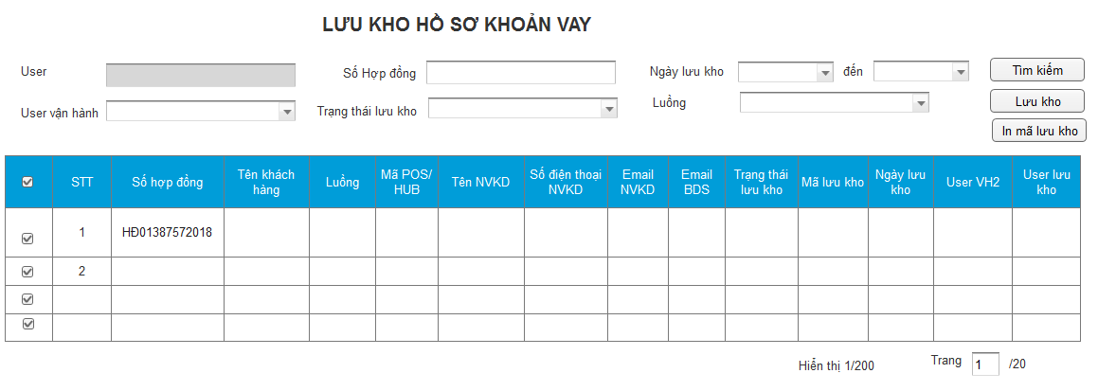

| **#** | **Tên trường** | **Kiểu dữ liệu** | **Bắt buộc** | **Mô tả** | **Validation** |
| --- | --- | --- | --- | --- | --- |
| Phần tìm kiếm | | | | | |
|  | User | Text | X | Hiển thị tên user đang đăng nhập | Không cho sửa |
|  | User vận hành | Dropdownlist |  | Hiển thị tên user VH2 đã xử lý hồ sơ | Cho phép chọn trong danh sách tên user vận hành |
|  | Số hợp đồng | Text |  | Cho phép nhập số hợp đồng cần tìm | Mặc đinh: trắng  Cho phép sửa |
|  | Trạng thái lưu kho | Dropdownlist |  | Cho phép chọn trạng thái của giấy tờ để tìm kiếm | Mặc định: Chờ lưu kho_Hoàn chỉnh và Chờ lưu kho_Cần update lỗi  Cho phép chọn trong list gồm:   * Tất cả * Chờ lưu kho_Hoàn chinh * Chờ lưu kho_Cần update lỗi * Đã lưu kho_Hoàn chỉnh * Đã lưu kho_Cần update lỗi * Đã lưu kho_Cần update lỗi_Đang cho mượn * Đã lưu kho_Hoàn chỉnh_Đang cho mượn |
|  | Ngày lưu kho … đến … | Date |  | Nhập ngày lưu kho của giấy tờ để tìm kiếm | Mặc định: trắng  Cho phép nhập theo khoảng |
|  | Luồng | Dropdownlist |  | Cho phép chọn luồng cho vay để tìm kiếm | Mặc định: tất cả  Cho phép chọn trong list gồm:   * Tất cả * IL * ED * MC |
|  | Tìm kiếm | Button |  | Cho phép tìm kiếm các giấy tờ theo điều kiện tìm kiếm đã nhập |  |
|  | Lưu kho | Button |  | Chuyển giấy tờ về lưu kho. Sinh mã lưu kho tự động và cập nhật trạng thái giấy tờ |  |
|  | In mã lưu kho | Button |  | Cho phép xuất các mã lưu kho theo template để user có thể download về máy trạm và tiến hành in | Template của field mã lưu kho được quy định ở phụ lục 1 |
| Bảng danh sách giấy tờ | | | | | |
|  | Checkbox | Checkbox |  | Cho phép chọn giấy tờ bằng cách check vào checkbox | Cho phép sửa |
|  | STT | Number | X | Hiển thị số thứ tự của HĐ | Không cho sửa |
|  | Số hợp đồng | Text | X | Hiển thị số hợp đồng | Không cho sửa |
|  | Tên khách hàng | Text | X | Hiển thị tên của khách hàng | Không cho sửa |
|  | Luồng | Text | X | Hiển thị luồng cho vay của hợp đồng | Không cho sửa |
|  | Mã POS/HUB | Text | X | Hiển thị mã POS/HUB tương ứng với hợp đồng | Không cho sửa |
|  | Tên NVKD | Text | X | Hiển thị tên NVKD tương ứng với hợp đồng | Không cho sửa |
|  | Số điện thoại NVKD | Text | X | Hiển thị số điện thoại của NVKD tương ứng với hợp đồng | Không cho sửa |
|  | Email NVKD | Text | X | Hiển thị email của NVKD tương ứng với hợp đồng | Không cho sửa |
|  | Email BDS | Text | X | Hiển thị email của nhân viên BDS tương ứng với NVKD của hợp đồng | Không cho sửa |
|  | Trạng thái lưu kho | Text | X | Hiển thị trạng thái lưu kho của hợp đồng | Không cho sửa |
|  | Mã lưu kho | Text |  | Hiển thị mã lưu kho của hợp đồng (nếu có) | Không cho sửa |
|  | Ngày lưu kho | Date | X | Hiển thị ngày lưu kho của hợp đồng (nếu có) | Không cho sửa |
|  | User VH2 | Text | X | Hiển thị tên của NV VH2 đã xử lý hợp đồng lần gần nhất | Không cho sửa |
|  | User lưu kho | Text |  | Hiển thị tên của nhân viên lưu kho hợp đồng (nếu có) | Không cho sửa |

* + - 1. Luồng xử lý

| **Bước** | **Thao tác** | **Luồng HSKV** |
| --- | --- | --- |
|  | Người dùng mở màn hình SC08 | Có 2 nhân viên có quyền lưu kho giấy tờ như sau:   1. Nhân viên tổng hợp và lên lỗi:  * Hệ thống hiển thị tất cả hợp đồng đã được chuyển lưu kho, chưa được xử lý và có trạng thái “Chờ lưu kho_Cần update lỗi” * Các giấy tờ được sắp xếp theo user VH2 * Các user được sắp xếp theo abc * Các giấy tờ của mỗi user được sắp xếp theo thời gian chuyển lưu kho từ xa đến gần  1. Nhân viên lưu kho   Hệ thống hiển thị tất cả các hợp đồng được chuyển lưu kho mà chưa được xử lý. Cụ thể:   * Hiển thị tất cả các hợp đồng có trạng thái “Chờ lưu kho_Hoàn chỉnh” * Các giấy tờ được sắp xếp theo user VH2 * Các user được sắp xếp theo abc * Các giấy tờ của mỗi user được sắp xếp theo thời gian chuyển lưu kho từ xa đến gần |
|  | Người dùng có thể tìm kiếm giấy tờ mong muốn bằng cách nhập các điều kiện tìm kiếm và chọn nút “Tìm kiếm” | Hệ thống kiểm tra các điều kiện tìm kiếm:   * Nếu điều kiện tìm kiếm hợp lệ: trả kết quả tìm kiếm tại bảng kết quả tìm kiếm * Nếu điều kiện tìm kiếm không hợp lệ: thông báo “Không tìm thấy dữ liệu” |
|  | Người dùng chọn giấy tờ cần xử lý bằng cách chọn checkbox ở đầu dòng, click “Lưu kho”  Người dùng cũng có thể chọn tất cả các dòng bằng cách check bào checkbox đầu tiên của bảng  Hoặc dùng phím Shift or Control | Hệ thống thực hiện:   * Update trạng thái lưu kho cho hợp đồng: * Với hợp đồng có trạng thái “Chờ lưu kho _ Hoàn chỉnh”: chuyển về “Đã lưu kho_Hoàn chỉnh” * Với hợp đồng có trạng thái “Chờ lưu kho_Cần update lối”: chuyển về “Đã lưu kho_Cần update lỗi” * Với hợp đồng có trạng thái “Đã lưu kho_Hoàn chỉnh_Đang cho mượn”: chuyển về “Đã lưu kho_Hoàn chỉnh” * Với hợp đồng có trạng thái “Đã lưu kho_Cần update lỗi_Đang cho mượn”: chuyển về “Đã lưu kho_Cần update lỗi” * Sinh mã lưu kho theo quy định ở phụ lục 7 : * Với hợp đồng có trạng thái “Chờ lưu kho _ Hoàn chỉnh”: Sinh mã lưu kho hoàn chỉnh * Với hợp đồng có trạng thái “Chờ lưu kho_Cần update lối”: Sinh mã lưu kho lỗi * Với hợp đồng có trạng thái “Đã lưu kho_Hoàn chỉnh_Đang cho mượn”: mã lưu kho cũ đã sinh * Với hợp đồng chờ update lỗi được chuyển sang lưu kho hoàn chỉnh: Sinh mã lưu kho mới hoàn chỉnh thay cho mã lưu kho lỗi đã có * Thông báo lưu kho thành công theo mẫu:      * Nếu người dùng chọn lưu kho cho nhiều giấy tờ cùng 1 lúc: * Hệ thống sinh mã lưu kho cho tất cả các giấy tờ * Update cột mã lưu kho, ngày lưu kho, user lưu kho * Thông báo: |
|  | Người dùng chọn các giấy tờ muốn in mã lưu kho rồi chọn “In mã lưu kho” | Hệ thống xuất các mã lưu kho đã chọn theo template ở phụ lục 1 và cho phép người dùng download file về để tiến hành in. |

* + 1. *F5. Chức năng Lưu kho- Luồng Cavet*
       1. Giao diện và mô tả giao diện

**SC09_Lưu kho Cavet**

Mục đích:

* Theo dõi danh sách Cavet và Thư cảm ơn được chuyển sang lưu kho
* Lưu kho các Cavet/thư cảm ơn được chuyển lưu kho

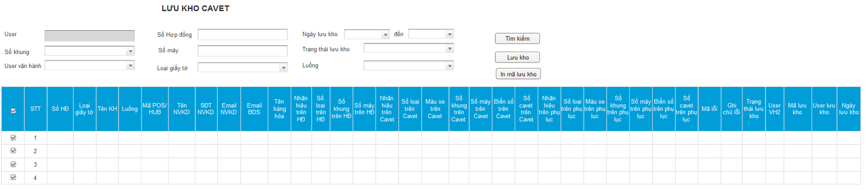

| **#** | **Tên trường** | **Kiểu dữ liệu** | **Bắt buộc** | **Mô tả** | **Validation** |
| --- | --- | --- | --- | --- | --- |
| Phần tìm kiếm | | | | | |
|  | User | Text | X | Hiển thị tên user đang đăng nhập | Không cho sửa |
|  | Số khung | Text |  | Cho phép nhập số khung trên cavet để tìm kiếm | Mặc định: trắng  Cho phép sửa |
|  | User vận hành | Text |  | Cho phép chọn user vận hành 2 của Cavet để tìm kiếm | Mặc định: trắng  Cho phép sửa |
|  | Số hợp đồng | Text |  | Cho phép nhập số hợp đồng cần tìm | Mặc đinh: trắng  Cho phép sửa |
|  | Số máy | Text |  | Cho phép nhập số máy trên Cavet để tìm kiếm | Mặc định: trắng  Cho phép sửa |
|  | Loại giấy tờ | Dropdownlist |  | Cho phép chọn loại giấy tờ để tìm kiếm | Mặc định: tất cả  Cho phép chọn trong list:   * Tất cả * Cavet * Thư cảm ơn |
|  | Ngày lưu kho … đến … | Date |  | Nhập ngày lưu kho của giấy tờ để tìm kiếm | Mặc định: trắng  Cho phép nhập theo khoảng |
|  | Trạng thái lưu kho | Dropdownlist |  | Cho phép chọn trạng thái của giấy tờ để tìm kiếm | Mặc định: Trắng  Cho phép chọn trong list gồm:   * Tất cả * Chờ lưu kho_Hoàn chỉnh * Chờ lưu kho_Cần update lỗi * Đã lưu kho_Hoàn chỉnh * Đã lưu kho_Cần update lỗi * Đã lưu kho_Cần update lỗi_Đang cho mượn * Đã lưu kho_Hoàn chỉnh_Đang cho mượn * Đã lưu kho_Hoàn chỉnh _Xuất trả KH * Đã lưu kho_Cần update lỗi_Xuất trả KH * Chờ lưu kho_Thư hoàn * Đã lưu kho_Thư hoàn |
|  | Luồng | Dropdownlist |  | Cho phép chọn luồng cho vay để tìm kiếm | Mặc định: tất cả  Cho phép chọn trong list gồm:   * Tất cả * IL * ED * MC |
|  | Tìm kiếm | Button |  | Cho phép tìm kiếm các giấy tờ theo điều kiện tìm kiếm đã nhập |  |
|  | Lưu kho | Button |  | Chuyển giấy tờ về lưu kho. Sinh mã lưu kho tự động và cập nhật trạng thái giấy tờ |  |
|  | In mã lưu kho | Button |  | Cho phép xuất các mã lưu kho theo template để user có thể download về máy trạm và tiến hành in | Template của field mã lưu kho được quy định ở phụ lục 1 |
| Bảng danh sách giấy tờ | | | | | |
|  | Checkbox | Checkbox |  | Cho phép check vào checkbox để chọn giấy tờ | Cho phép sửa |
|  | STT | Number | X | Hiển thị số thứ tự của HĐ | Không cho sửa |
|  | Số hợp đồng | Text | X | Hiển thị số hợp đồng | Không cho sửa |
|  | Loại giấy tờ | Text | X | Hiển thị loại giấy tờ:   * Cavet * Thư cảm ơn | Không cho sửa |
|  | Tên khách hàng | Text | X | Hiển thị tên của khách hàng | Không cho sửa |
|  | Luồng | Text | X | Hiển thị luồng cho vay của hợp đồng | Không cho sửa |
|  | Mã POS/HUB | Text | X | Hiển thị mã POS/HUB tương ứng với hợp đồng | Không cho sửa |
|  | Tên NVKD | Text | X | Hiển thị tên NVKD tương ứng với hợp đồng | Không cho sửa |
|  | Số điện thoại NVKD | Text | X | Hiển thị số điện thoại của NVKD tương ứng với hợp đồng | Không cho sửa |
|  | Email NVKD | Text | X | Hiển thị email của NVKD tương ứng với hợp đồng | Không cho sửa |
|  | Email BDS | Text | X | Hiển thị email của nhân viên BDS tương ứng với NVKD của hợp đồng | Không cho sửa |
|  | Tên hàng hóa | Text | X | Hiển thị tên hàng hóa trên HĐ | Không cho sửa |
|  | Nhãn hiệu trên HĐ | Text | X | Hiển thị nhãn hiệu xe trên hợp đồng | Không cho sửa |
|  | Số loại trên HĐ | Text | X | Hiển thị mẫu mã xetrên hợp đồng | Không cho sửa |
|  | Số khung trên Hợp đồng | Text | X | Hiển thị số khung của xe máy theo hợp đồng | Không cho sửa |
|  | Số máy trên hợp đồng | Text | X | Hiển thị số máy của xe theo hợp đồng | Không cho sửa |
|  | Nhãn hiệu trên Cavet | Text | X | Hiển thị nhãn hiệu xe trên hợp đồng | Không cho sửa |
|  | Số loại trên Cavet | Text | X | Hiển thị mẫu mã của xe trên hợp đồng | Không cho sửa |
|  | Màu xe trên Cavet | Text | X | Hiển thị màu xe trên Cavet | Không cho sửa |
|  | Số khung trên Cavet | Text | X | Hiển thị số khung của xe máy theo Cavet | Không cho sửa |
|  | Số máy trên Cavet | Text | X | Hiển thị số máy của xe theo Cavet | Không cho sửa |
|  | Biển số trên cavet | Text | X | Hiển thị biển số xe theo Cavet | Không cho sửa |
|  | Số Cavet trên Cavet | Text | X | Hiển thị số cavet theo Cavet | Không cho sửa |
|  | Nhãn hiệu trên Phụ lục | Text |  | Hiển thị nhãn hiệu xe trên Phụ lục | Không cho sửa |
|  | Số loại trên Phụ lục | Text |  | Hiển thị mẫu mã của xe trên Phụ lục | Không cho sửa |
|  | Màu xe trên Phụ lục | Text |  | Hiển thị màu xe trên Phụ lục | Không cho sửa |
|  | Số khung trên Phụ lục | Text |  | Hiển thị số khung của xe máy theo Phụ lục | Không cho sửa |
|  | Số máy trên Phụ lục | Text |  | Hiển thị số máy của xe theo Phụ lục | Không cho sửa |
|  | Biển số trên phụ lục | Text |  | Hiển thị biển số xe theo Phụ lục | Không cho sửa |
|  | Số Cavet trên phụ lục | Text |  | Hiển thị số cavet theo hợp Phụ lục | Không cho sửa |
|  | Mã lỗi | Text |  | Hiển thị mã lỗi của Cavet (nếu có) | Lấy từ trường mã lỗi ở màn hình SC07  Không cho sửa |
|  | Ghi chú lỗi | Text |  | Hiển thị Ghi chú lỗi của Cavet (nếu có) | Lấy từ trường ghi chú lỗi ở màn hình SC07  Không cho sửa |
|  | Trạng thái lưu kho | Text | X | Hiển thị trạng thái lưu kho của cavet | Không cho sửa |
|  | User VH2 | Text | X | Hiển thị user của nhân viên VH2 đã chuyển hồ sơ sang lưu kho lần gần nhất | Không cho sửa |
|  | Mã lưu kho | Text |  | Hiển thị mã lưu kho của Cavet (nếu có) | Không cho sửa |
|  | User lưu kho | Text |  | Hiển thị user của nhân viên lưu kho (nếu có) | Không cho sửa |
|  | User lưu kho | Text |  | Hiển thị tên của nhân viên lưu kho hợp đồng (nếu có) | Không cho sửa |
|  | Ngày lưu kho | Date | X | Hiển thị ngày lưu kho của Cavet (nếu có) | Không cho sửa |

* + - 1. Luồng xử lý

| **Bước** | **Thao tác** | **Luồng Cavet** | **Luồng Thư cảm ơn** |
| --- | --- | --- | --- |
|  | Người dùng mở màn hình SC010 | Hệ thống hiển thị tất cả các Cavet/Thư cảm ơn được chuyển lưu kho mà chưa được xử lý. Cụ thể:   * Hiển thị tất cả các Cavet/Thư cảm ơn đã chuyển lưu kho * Các giấy tờ được sắp xếp theo user VH2 * Các user được sắp xếp theo abc * Trong cùng 1 user, các giấy tờ sắp xếp theo thời gian xa nhất đến gần nhất | |
|  | Người dùng có thể tìm kiếm giấy tờ mong muốn bằng cách nhập các điều kiện tìm kiếm và chọn nút “Tìm kiếm” | Hệ thống kiểm tra các điều kiện tìm kiếm:   * Nếu điều kiện tìm kiếm hợp lệ: trả kết quả tìm kiếm tại bảng kết quả tìm kiếm * Nếu điều kiện tìm kiếm không hợp lệ: thông báo “Không tìm thấy dữ liệu” | |
|  | Người dùng chọn giấy tờ cần xử lý bằng cách chọn checkbox ở đầu dòng, click “Lưu kho”  Người dùng cũng có thể chọn tất cả các dòng bằng cách check bào checkbox đầu tiên của bảng  Hoặc dùng phím Shift or Control | Hệ thống thực hiện:   * Update trạng thái lưu kho cho Cavet: * Với Cavet có trạng thái “Chờ lưu kho _ Hoàn chỉnh”: chuyển về “Đã lưu kho_Hoàn chỉnh” * Với cavet có trạng thái “Chờ lưu kho_Cần update lối”: chuyển về “Đã lưu kho_Cần update lỗi” * Với cavet có trạng thái “Đã lưu kho_Hoàn chỉnh_Đang cho mượn”: chuyển về “Đã lưu kho_Hoàn chỉnh” * Với cavet có trạng thái “Đã lưu kho_Cần update lỗi_Đang cho mượn”: chuyển về “Đã lưu kho_Cần update lỗi” * Với cavet có trạng thái “Chờ lưu kho_Thư hoàn”: chuyển về “Đã lưu kho_Thư hoàn” * Sinh mã lưu kho theo quy định ở phụ lục 7 : * Với Cavet có trạng thái “Chờ lưu kho _ Hoàn chỉnh”: Sinh mã lưu kho hoàn chỉnh * Với Cavet có trạng thái còn lại: Mã lưu kho trùng với mã lưu kho đã tồn tại * Thông báo lưu kho thành công theo mẫu:      * Nếu người dùng chọn lưu kho cho nhiều giấy tờ cùng 1 lúc: * Hệ thống sinh mã lưu kho cho tất cả các giấy tờ * Update cột mã lưu kho, ngày lưu kho, user lưu kho * Thông báo: | Hệ thống thực hiện:   * Update trạng thái lưu kho cho Thư cảm ơn: trạng thái chuyển từ “Chờ lưu kho – hoàn chỉnh” về “Đã lưu kho – hoàn chỉnh” * Sinh mã lưu kho theo quy định ở phụ lục 7 * Thông báo lưu kho thành công theo mẫu:      * Nếu người dùng chọn lưu kho cho nhiều giấy tờ cùng 1 lúc: * Hệ thống sinh mã lưu kho cho tất cả các giấy tờ * Update cột mã lưu kho, ngày lưu kho, user lưu kho * Thông báo: |
|  | Người dùng chọn các giấy tờ muốn in mã lưu kho rồi chọn “In mã lưu kho” | Hệ thống xuất các mã lưu kho đã chọn theo template ở phụ lục 1 và cho phép người dùng download file về để tiến hành in. | |

* + 1. *F11: Chức năng cho mượn HSKV – Luồng HSKV*
       1. Giao diện và mô tả giao diện

**SC10_ Cho mượn HSKV**

Mục đích:

* Theo dõi danh sách HSKV đã được lưu kho
* Cho mượn giấy tờ
* Theo dõi trạng thái cho mượn

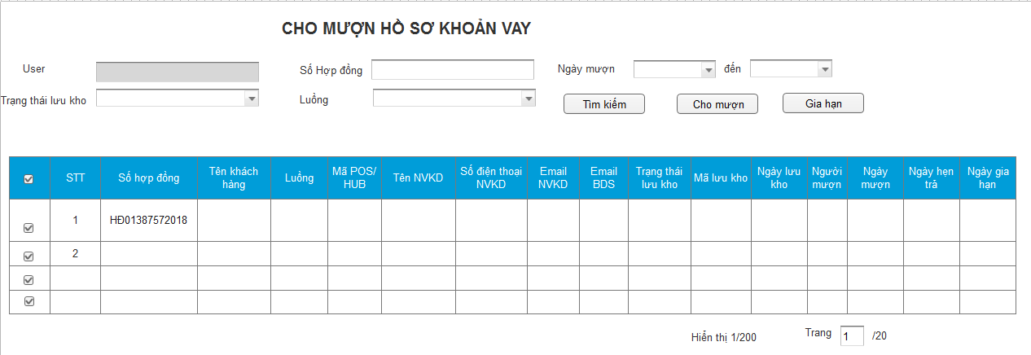

| **#** | **Tên trường** | **Kiểu dữ liệu** | **Bắt buộc** | **Mô tả** | **Validation** |
| --- | --- | --- | --- | --- | --- |
| Phần tìm kiếm | | | | | |
|  | User | Text | X | Hiển thị tên user đang đăng nhập | Không cho sửa |
|  | Trạng thái lưu kho | Dropdownlist |  | Cho phép chọn trạng thái của giấy tờ để tìm kiếm | Mặc định: trắng  Cho phép chọn trong list gồm:   * Tất cả * Đã lưu kho_Hoàn chỉnh * Đã lưu kho_Cần update lỗi * Đã lưu kho_Cần update lỗi_Đang cho mượn * Đã lưu kho_Hoàn chỉnh_Đang cho mượn |
|  | Số hợp đồng | Text |  | Cho phép nhập số hợp đồng cần tìm | Mặc đinh: trắng  Cho phép sửa |
|  | Luồng | Dropdownlist |  | Cho phép chọn luồng cho vay để tìm kiếm | Mặc định: tất cả  Cho phép chọn trong list gồm:   * Tất cả * IL * ED * MC |
|  | Ngày mượn … đến… | Date |  | Nhập ngày cho mượn giấy tờ để tìm kiếm | Mặc định: trắng  Cho phép nhập theo khoảng |
|  | Tìm kiếm | Button |  | Cho phép tìm kiếm các giấy tờ theo điều kiện tìm kiếm đã nhập |  |
|  | Cho mượn | Button |  | Chuyển trạng thái giấy tờ về cho mượn, hiển thị màn hình nhập email của người mượn và ngày hẹn trả và phòng ban của người mượn | Button này chỉ enable với những hợp đồng có trạng thái “Đã lưu kho_hoàn chỉnh” và “Đã lưu kho_Cần update lỗi”  Ngày hẹn trả tự động tính theo công thức: ngày hẹn trả = ngày cho mượn +10 |
|  | Gia hạn | Button |  | Hiển thị màn hình cho nhập ngày gia hạn. | Button này chỉ hiển thị với những hợp đồng có trạng thái “xxx_đang cho mượn”   * Các thông tin email và phòng ban được hiển thị thông tin hiện tại của hệ thống, cho phép sửa * Ngày gia hạn được nhập mới |
| Bảng danh sách giấy tờ | | | | | |
|  | Checkbox | Checkbox |  | Cho phép chọn giấy tờ bằng cách check vào checkbox | Cho phép sửa |
|  | STT | Number | X | Hiển thị số thứ tự của HĐ | Không cho sửa |
|  | Số hợp đồng | Text | X | Hiển thị số hợp đồng | Không cho sửa |
|  | Tên khách hàng | Text | X | Hiển thị tên của khách hàng | Không cho sửa |
|  | Luồng | Text | X | Hiển thị luồng cho vay của hợp đồng | Không cho sửa |
|  | Mã POS/HUB | Text | X | Hiển thị mã POS/HUB tương ứng với hợp đồng | Không cho sửa |
|  | Tên NVKD | Text | X | Hiển thị tên NVKD tương ứng với hợp đồng | Không cho sửa |
|  | Số điện thoại NVKD | Text | X | Hiển thị số điện thoại của NVKD tương ứng với hợp đồng | Không cho sửa |
|  | Email NVKD | Text | X | Hiển thị email của NVKD tương ứng với hợp đồng | Không cho sửa |
|  | Email BDS | Text | X | Hiển thị email của nhân viên BDS tương ứng với NVKD của hợp đồng | Không cho sửa |
|  | Trạng thái lưu kho | Text | X | Hiển thị trạng thái lưu kho của hợp đồng | Không cho sửa |
|  | Mã lưu kho | Text |  | Hiển thị mã lưu kho của hợp đồng (nếu có) | Không cho sửa |
|  | Ngày lưu kho | Date | X | Hiển thị ngày lưu kho của hợp đồng (nếu có) | Không cho sửa |
|  | Người mượn | Text |  | Hiển thị tên của người mượn (nếu hợp đồng đang cho mượn) | Không cho sửa |
|  | Ngày mượn | Date |  | Hiển thị ngày cho mượn hợp đồng (nếu HĐ đang cho mượn) | Không cho sửa |
|  | Ngày hẹn trả | Date |  | Hiển thị ngày hẹn trả (nếu HĐ đang cho mượn) | Không cho sửa |
|  | Ngày gia hạn | Date |  | Hiển thị ngày gia hạn trả giấy tờ (nếu có) |  |

* + - 1. Luồng xử lý

| **Bước** | **Thao tác** | **Luồng HSKV** |
| --- | --- | --- |
|  | Người dùng mở màn hình SC10 | Hệ thống hiển thị danh sách các Hợp đồng có trạng thái sang “xxx_Đang cho mượn” theo ngày cho mượn từ xa nhất đến gần nhất. |
|  | Người dùng có thể tìm kiếm giấy tờ mong muốn bằng cách nhập các điều kiện tìm kiếm và chọn nút “Tìm kiếm” | Hệ thống kiểm tra các điều kiện tìm kiếm:   * Nếu điều kiện tìm kiếm hợp lệ: trả kết quả tìm kiếm tại bảng kết quả tìm kiếm * Nếu điều kiện tìm kiếm không hợp lệ: thông báo “Không tìm thấy dữ liệu” |
|  | Người dùng chọn giấy tờ cần xử lý bằng cách chọn checkbox ở đầu dòng, click “Cho mượn”  Người dùng cũng có thể chọn tất cả các dòng bằng cách check bào checkbox đầu tiên của bảng  Hoặc dùng phím Shift or Control | Hiển thị màn hình cho nhập email người mượn và ngày hẹn trả theo mẫu:    Hệ thống chuyển trạng thái của giấy tờ, ghi nhận lịch sử, ghi nhận ngày cho mượn và các thông tin khác:   * Chuyển từ trạng thái “Đã lưu kho_Hoàn chỉnh” sang “Đã lưu kho_Hoàn chỉnh_Đang cho mượn” * Chuyển từ trạng thái “Đã lưu kho_Cần update lỗi” sang “Đã lưu kho_Cần update lỗi_Đang cho mượn” |
|  | Người dùng click “gia hạn” | Hệ thống hiển thị màn hình cho nhập ngày gia hạn trả hợp đồng đã mượn. Đồng thời, người dùng có thể sửa email của người mượn và phòng ban của người mượn.    Sau khi chọn “Lưu” hệ thống update ngày gia hạn vào hệ thống. |

* + 1. *F11: Chức năng cho mượn Cavet – Luồng Cavet*
       1. Giao diện và mô tả giao diện

**SC11_Cho mượn Cavet**

Mục đích:

* Theo dõi việc cho mượn Cavet
* Cho mượn Cavet

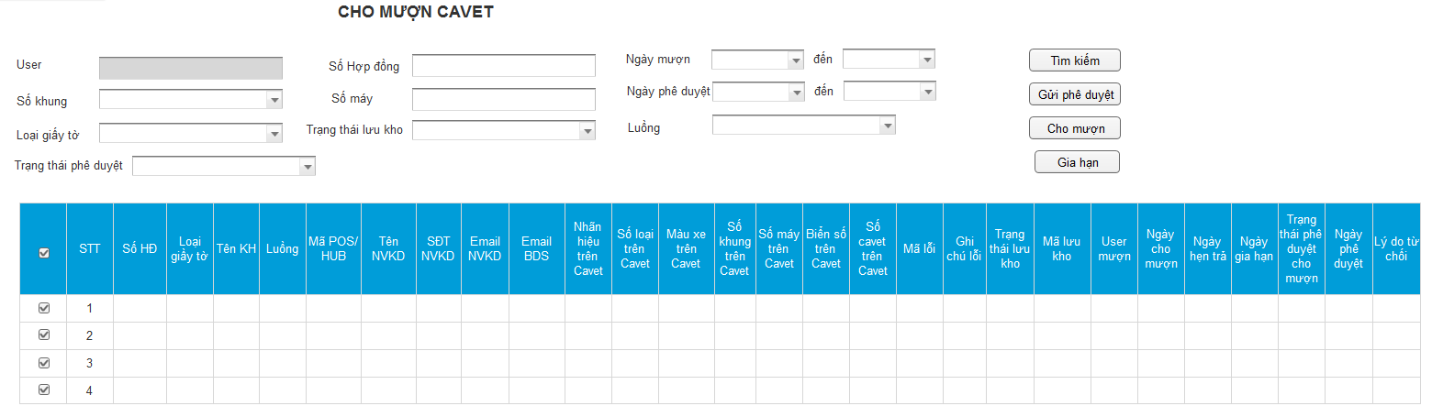

| **#** | **Tên trường** | **Kiểu dữ liệu** | **Bắt buộc** | **Mô tả** | **Validation** |
| --- | --- | --- | --- | --- | --- |
| Phần tìm kiếm | | | | | |
|  | User | Text | X | Hiển thị tên user đang đăng nhập | Không cho sửa |
|  | Số khung | Text |  | Cho phép nhập số khung trên cavet để tìm kiếm | Mặc định: trắng  Cho phép sửa |
|  | Loại giấy tờ | Dropdownlist |  | Cho phép chọn loại giấy tờ để tìm kiếm | Mặc định: tất cả  Cho phép chọn trong list:   * Tất cả * Cavet * Thư cảm ơn |
|  | Trạng thái phê duyệt | Dropdownlist |  | Cho phép chọn trạng thái phê duyệt để tìm kiếm | Mặc định: trắng  Cho phép chọn trong list gồm:   * Trắng * Tất cả * Chờ phê duyệt cho mượn * Đã phê duyệt cho mượn * Đã từ chối cho mượn |
|  | Số hợp đồng | Text |  | Cho phép nhập số hợp đồng cần tìm | Mặc đinh: trắng  Cho phép sửa |
|  | Số máy | Text |  | Cho phép nhập số máy trên Cavet để tìm kiếm | Mặc định: trắng  Cho phép sửa |
|  | Trạng thái lưu kho | Dropdownlist |  | Cho phép chọn trạng thái của giấy tờ để tìm kiếm | Mặc định: Trắng  Cho phép chọn trong list gồm:   * Tất cả * Đã lưu kho_Hoàn chỉnh * Đã lưu kho_Cần update lỗi * Đã lưu kho_Cần update lỗi_Đang cho mượn * Đã lưu kho_Hoàn chỉnh_Đang cho mượn |
|  | Ngày mượn … đến… | Date |  | Nhập ngày cho mượn giấy tờ để tìm kiếm | Mặc định: trắng  Cho phép nhập theo khoảng |
|  | Ngày phê duyệt | Date |  | Cho phép nhập ngày phê duyệt cho mượn/xuất trả của giấy tờ để tìm kiếm | Mặc định: trắng  Cho phép nhập theo khoảng |
|  | Luồng | Dropdownlist |  | Cho phép chọn luồng cho vay để tìm kiếm | Mặc định: tất cả  Cho phép chọn trong list gồm:   * Tất cả * IL * ED * MC |
|  | Tìm kiếm | Button |  | Cho phép tìm kiếm các giấy tờ theo điều kiện tìm kiếm đã nhập |  |
|  | Gửi phê duyệt | Button |  | Hiển thị màn hình cho nhập email của người mượn, ngày hẹn trả và phòng ban của người mượn. | Button này chỉ enable với những hợp đồng có trạng thái “Đã lưu kho_hoàn chỉnh” và “Đã lưu kho_Cần update lỗi”  Ngày hẹn trả tự động tính theo công thức: ngày hẹn trả = ngày cho mượn +10 |
|  | Cho mượn | Button |  | Chuyển trạng thái giấy tờ về cho mượn | Button này chỉ enable với những Cavet có trạng thái “Đã phê duyệt cho mượn”  Cập nhật lại Ngày hẹn trả tự động tính theo công thức: ngày hẹn trả = ngày cho mượn thực tế +10 |
|  | Gia hạn | Button |  | Hiển thị màn hình cho nhập ngày gia hạn. | Button này chỉ hiển thị với những hợp đồng có trạng thái “xxx_đang cho mượn”   * Các thông tin email và phòng ban được hiển thị thông tin hiện tại của hệ thống, cho phép sửa * Ngày gia hạn được nhập mới |
| Bảng danh sách giấy tờ | | | | | |
|  | Checkbox | Checkbox |  | Cho phép check vào checkbox để chọn giấy tờ | Cho phép sửa |
|  | STT | Number | X | Hiển thị số thứ tự của HĐ | Không cho sửa |
|  | Số hợp đồng | Text | X | Hiển thị số hợp đồng | Không cho sửa |
|  | Loại giấy tờ | Text | X | Hiển thị loại giấy tờ:   * Cavet * Thư cảm ơn | Không cho sửa |
|  | Tên khách hàng | Text | X | Hiển thị tên của khách hàng | Không cho sửa |
|  | Luồng | Text | X | Hiển thị luồng cho vay của hợp đồng | Không cho sửa |
|  | Mã POS/HUB | Text | X | Hiển thị mã POS/HUB tương ứng với hợp đồng | Không cho sửa |
|  | Tên NVKD | Text | X | Hiển thị tên NVKD tương ứng với hợp đồng | Không cho sửa |
|  | Số điện thoại NVKD | Text | X | Hiển thị số điện thoại của NVKD tương ứng với hợp đồng | Không cho sửa |
|  | Email NVKD | Text | X | Hiển thị email của NVKD tương ứng với hợp đồng | Không cho sửa |
|  | Email BDS | Text | X | Hiển thị email của nhân viên BDS tương ứng với NVKD của hợp đồng | Không cho sửa |
|  | Tên hàng hóa | Text | X | Hiển thị tên hàng hóa trên HĐ | Không cho sửa |
|  | Nhãn hiệu trên Cavet | Text | X | Hiển thị nhãn hiệu xe trên hợp đồng | Không cho sửa |
|  | Số loại trên Cavet | Text | X | Hiển thị mẫu mã của xe trên hợp đồng | Không cho sửa |
|  | Màu xe trên Cavet | Text | X | Hiển thị màu xe trên Cavet | Không cho sửa |
|  | Số khung trên Cavet | Text | X | Hiển thị số khung của xe máy theo Cavet | Không cho sửa |
|  | Số máy trên Cavet | Text | X | Hiển thị số máy của xe theo Cavet | Không cho sửa |
|  | Biển số trên cavet | Text | X | Hiển thị biển số xe theo Cavet | Không cho sửa |
|  | Số Cavet trên Cavet | Text | X | Hiển thị số cavet theo Cavet | Không cho sửa |
|  | Mã lỗi | Text |  | Hiển thị mã lỗi của Cavet (nếu có) | Lấy từ trường mã lỗi ở màn hình SC07  Không cho sửa |
|  | Ghi chú lỗi | Text |  | Hiển thị Ghi chú lỗi của Cavet (nếu có) | Lấy từ trường ghi chú lỗi ở màn hình SC07  Không cho sửa |
|  | Trạng thái lưu kho | Text | X | Hiển thị trạng thái lưu kho của cavet | Không cho sửa |
|  | Mã lưu kho | Text |  | Hiển thị mã lưu kho của Cavet (nếu có) | Không cho sửa |
|  | User mượn | Text |  | Hiển thị tên của người mượn (nếu hợp đồng đang cho mượn) | Không cho sửa |
|  | Ngày cho mượn | Date |  | Hiển thị ngày cho mượn hợp đồng (nếu HĐ đang cho mượn) | Không cho sửa |
|  | Ngày hẹn trả | Date |  | Hiển thị ngày hẹn trả (nếu HĐ đang cho mượn) | Không cho sửa |
|  | Ngày gia hạn | Date |  | Hiển thị ngày gia hạn trả giấy tờ (nếu có) | Không cho sửa |
|  | Trạng thái phê duyệt cho mượn | Text |  | Hiển thị trạng thái phê duyệt cho mượn của cavet | Gồm các giá trị:   * Chờ phê duyệt cho mượn * Đã phê duyệt cho mượn * Đã từ chối cho mượn |
|  | Ngày phê duyệt | Date |  | Hiển thị ngày được phê duyệt cho mượn/xuất trả | Chỉ hiển thị với những giấy tờ được phê duyệt  Không cho sửa |
|  | Lý do từ chối | Ký tự |  | Hiển thị lý do từ chối cho mượn/xuất trả | Chỉ hiển thị với những case bị từ chối cho mượn/xuất trả |

* + - 1. Luồng xử lý

| **Bước** | **Thao tác** | **Luồng Cavet** |
| --- | --- | --- |
|  | Người dùng mở màn hình SC11 | Hệ thống hiển thị danh sách các Hợp đồng có trạng thái “Đã phê duyệt cho mượn” theo ngày phê duyệt từ xa nhất đến gần nhất. |
|  | Người dùng có thể tìm kiếm giấy tờ mong muốn bằng cách nhập các điều kiện tìm kiếm và chọn nút “Tìm kiếm” | Hệ thống kiểm tra các điều kiện tìm kiếm:   * Nếu điều kiện tìm kiếm hợp lệ: trả kết quả tìm kiếm tại bảng kết quả tìm kiếm * Nếu điều kiện tìm kiếm không hợp lệ: thông báo “Không tìm thấy dữ liệu” |
|  | Người dùng chọn giấy tờ cần xử lý bằng cách chọn checkbox ở đầu dòng, click “Gửi phê duyệt”  Người dùng cũng có thể chọn tất cả các dòng bằng cách check bào checkbox đầu tiên của bảng  Hoặc dùng phím Shift or Control | Hiển thị màn hình cho nhập email người mượn, ngày hẹn trả và phòng ban theo mẫu:    Sau khi chọn Lưu, hệ thống hiển thị thông báo “Cavet đã được chuyển phê duyệt cho mượn”  Hệ thống chuyển các cavet đang cho mượn sang màn hình phê duyệt.  Chuyển trạng thái Phê duyệt của các giấy tờ sang “Chờ phê duyệt cho mượn” |
|  | Chọn các giấy tờ đã được phê duyệt cho mượn, người dùng click “Cho mượn” | Hệ thống chuyển trạng thái lưu kho của cavet về “Đã lưu kho_Hoàn chỉnh_Đang cho mượn” hoặc “Đã lưu kho_Cần update lỗi_Đang cho mượn”  Hệ thống cập nhật ngày cho mượn, ngày hẹn trả = ngày cho mượn thực tế + 10 |
|  | Người dùng click “gia hạn” | Hệ thống hiển thị màn hình cho nhập ngày gia hạn trả hợp đồng đã mượn. Đồng thời, người dùng có thể sửa email của người mượn và phòng ban của người mượn.    Sau khi chọn “Lưu” hệ thống update ngày gia hạn vào hệ thống. |

* + 1. *F12: Chức năng xuất trả Cavet*
       1. Giao diện và mô tả giao diện

**SC12_Xuất trả cavet**

Mục đích:

* Theo dõi việc xuất trả Cavet
* Thực hiện xuất trả

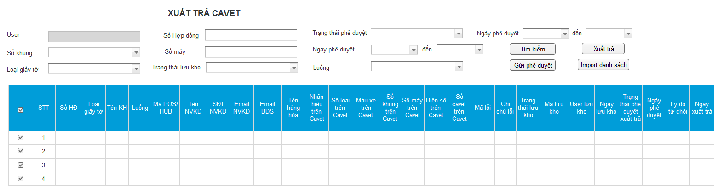

| **#** | **Tên trường** | **Kiểu dữ liệu** | **Bắt buộc** | **Mô tả** | **Validation** |
| --- | --- | --- | --- | --- | --- |
| Phần tìm kiếm | | | | | |
|  | User | Text | X | Hiển thị tên user đang đăng nhập | Không cho sửa |
|  | Số khung | Text |  | Cho phép nhập số khung trên cavet để tìm kiếm | Mặc định: trắng  Cho phép sửa |
|  | Loại giấy tờ | Dropdownlist |  | Cho phép chọn loại giấy tờ để tìm kiếm | Mặc định: tất cả  Cho phép chọn trong list:   * Tất cả * Cavet * Thư cảm ơn |
|  | Số hợp đồng | Text |  | Cho phép nhập số hợp đồng cần tìm | Mặc đinh: trắng  Cho phép sửa |
|  | Số máy | Text |  | Cho phép nhập số máy trên Cavet để tìm kiếm | Mặc định: trắng  Cho phép sửa |
|  | Trạng thái lưu kho | Dropdownlist |  | Cho phép chọn trạng thái của giấy tờ để tìm kiếm | Mặc định: Trắng  Cho phép chọn trong list gồm:   * Tất cả * Đã lưu kho_Hoàn chỉnh * Đã lưu kho_Cần update lỗi * Đã lưu kho_Cần update lỗi_Đang cho mượn * Đã lưu kho_Hoàn chỉnh_Đang cho mượn |
|  | Trạng thái phê duyệt | Dropdownlist |  | Cho phép chọn trạng thái phê duyệt để tìm kiếm | Mặc định: trắng  Cho phép chọn trong list gồm:   * Trắng * Tất cả * Chờ phê duyệt xuất trả * Đã phê duyệt xuất trả * Đã từ chối xuất trả |
|  | Ngày phê duyệt | Date |  | Cho phép nhập ngày phê duyệt cho mượn/xuất trả của giấy tờ để tìm kiếm | Mặc định: trắng  Cho phép nhập theo khoảng |
|  | Luồng | Dropdownlist |  | Cho phép chọn luồng cho vay để tìm kiếm | Mặc định: tất cả  Cho phép chọn trong list gồm:   * Tất cả * IL * ED * MC |
|  | Tìm kiếm | Button |  | Cho phép tìm kiếm các giấy tờ theo điều kiện tìm kiếm đã nhập |  |
|  | Gửi phê duyệt | Button |  | Cho phép chuyển các hồ sơ được chọn sang phê duyệt xuất trả | Button này chỉ enable với những Cavet có trạng thái “Đã lưu kho_hoàn chỉnh” và “Đã lưu kho_Cần update lỗi” |
|  | Xuất trả | Button |  | Cho phép chuyển trạng thái các Cavet đã chọn sang Đã xuất trả | Button này chỉ hiển thị với những hợp đồng có trạng thái “Đã phê duyệt xuất trả” |
|  | Import danh sách | Button |  | Cho phép import danh sách hợp đồng cần xuất trả Cavet |  |
| Bảng danh sách giấy tờ | | | | | |
|  | Checkbox | Checkbox |  | Cho phép check vào checkbox để chọn giấy tờ | Cho phép sửa |
|  | STT | Number | X | Hiển thị số thứ tự của HĐ | Không cho sửa |
|  | Số hợp đồng | Text | X | Hiển thị số hợp đồng | Không cho sửa |
|  | Loại giấy tờ | Text | X | Hiển thị loại giấy tờ là Cavet | Không cho sửa |
|  | Tên khách hàng | Text | X | Hiển thị tên của khách hàng | Không cho sửa |
|  | Luồng | Text | X | Hiển thị luồng cho vay của hợp đồng | Không cho sửa |
|  | Mã POS/HUB | Text | X | Hiển thị mã POS/HUB tương ứng với hợp đồng | Không cho sửa |
|  | Tên NVKD | Text | X | Hiển thị tên NVKD tương ứng với hợp đồng | Không cho sửa |
|  | Số điện thoại NVKD | Text | X | Hiển thị số điện thoại của NVKD tương ứng với hợp đồng | Không cho sửa |
|  | Email NVKD | Text | X | Hiển thị email của NVKD tương ứng với hợp đồng | Không cho sửa |
|  | Email BDS | Text | X | Hiển thị email của nhân viên BDS tương ứng với NVKD của hợp đồng | Không cho sửa |
|  | Tên hàng hóa | Text | X | Hiển thị tên hàng hóa trên HĐ | Không cho sửa |
|  | Nhãn hiệu trên Cavet | Text | X | Hiển thị nhãn hiệu xe trên hợp đồng | Không cho sửa |
|  | Số loại trên Cavet | Text | X | Hiển thị mẫu mã của xe trên hợp đồng | Không cho sửa |
|  | Màu xe trên Cavet | Text | X | Hiển thị màu xe trên Cavet | Không cho sửa |
|  | Số khung trên Cavet | Text | X | Hiển thị số khung của xe máy theo Cavet | Không cho sửa |
|  | Số máy trên Cavet | Text | X | Hiển thị số máy của xe theo Cavet | Không cho sửa |
|  | Biển số trên cavet | Text | X | Hiển thị biển số xe theo Cavet | Không cho sửa |
|  | Số Cavet trên Cavet | Text | X | Hiển thị số cavet theo Cavet | Không cho sửa |
|  | Mã lỗi | Text |  | Hiển thị mã lỗi của Cavet (nếu có) | Lấy từ trường mã lỗi ở màn hình SC07  Không cho sửa |
|  | Ghi chú lỗi | Text |  | Hiển thị Ghi chú lỗi của Cavet (nếu có) | Lấy từ trường ghi chú lỗi ở màn hình SC07  Không cho sửa |
|  | Trạng thái lưu kho | Text | X | Hiển thị trạng thái lưu kho của cavet | Không cho sửa |
|  | Mã lưu kho | Text |  | Hiển thị mã lưu kho của Cavet (nếu có) | Không cho sửa |
|  | Trạng thái phê duyệt xuất trả | Text |  | Hiển thị trạng thái phê duyệt xuất trả của cavet | Gồm các giá trị:   * Chờ phê duyệt xuất trả * Đã phê duyệt xuất trả * Đã từ chối xuất trả |
|  | Ngày phê duyệt | Date |  | Hiển thị ngày được phê duyệt cho mượn/xuất trả | Chỉ hiển thị với những giấy tờ được phê duyệt  Không cho sửa |
|  | Lý do từ chối | Ký tự |  | Hiển thị lý do từ chối cho mượn/xuất trả | Chỉ hiển thị với những case bị từ chối cho mượn/xuất trả |
|  | Ngày xuất trả | Date |  | Hiển thị ngày xuất trả của Cavet | Chỉ hiển thị với những case đã xuất trả |

* + - 1. Luồng xử lý

| **Bước** | **Thao tác** | **Luồng Cavet** |
| --- | --- | --- |
|  | Người dùng mở màn hình SC12 | Hệ thống hiển thị tất cả các Cavet có trạng thái “Đã phê duyệt xuất trả” và sắp xếp theo ngày phê duyệt từ xa nhất đến gần nhất. |
|  | Người dùng có thể tìm kiếm giấy tờ mong muốn bằng cách nhập các điều kiện tìm kiếm và chọn nút “Tìm kiếm” | Hệ thống kiểm tra các điều kiện tìm kiếm:   * Nếu điều kiện tìm kiếm hợp lệ: trả kết quả tìm kiếm tại bảng kết quả tìm kiếm. * Nếu điều kiện tìm kiếm không hợp lệ: thông báo “Không tìm thấy dữ liệu” |
|  | Người dùng chọn Import | Hệ thống cho phép chọn file excel từ máy trạm, import file vào hệ thống, đọc danh sách hợp đồng và kiểm tra:   * Nếu hợp đồng hợp lệ và có cavet đã được lưu kho hệ thống: hiển thị danh sách hợp đồng cùng các thông tin tương ứng xuống bảng danh sách phía dưới, trạng thái lưu kho của Cavet được hiển thị đầy đủ * Nếu hợp đồng không hợp lệ hoặc hợp đồng này không có Cavet: Không hiển thị thông tin * Nếu Cavet chưa được lưu kho hệ thống: hiển thị thông tin hợp đồng tương ứng xuống bảng danh sách phía dưới tuy nhiên trạng thái lưu kho, mã lưu kho không hiển thị   Sau khi import file, hệ thống thông báo số lượng hợp đồng đọc thành công: “Thành công … hồ sơ”  Sau đó người dùng tiến hành xuất trả như luồng dưới đây. |
|  | Người dùng chọn giấy tờ cần xử lý bằng cách chọn checkbox ở đầu dòng, click “Gửi phê duyệt”  Người dùng cũng có thể chọn tất cả các dòng bằng cách check bào checkbox đầu tiên của bảng  Hoặc dùng phím Shift or Control | * Với các Cavet đã được lưu kho trong hệ thống: * Hệ thống hiển thị thông báo “Cavet đã được chuyển phê duyệt xuất trả” * Hệ thống chuyển các cavet đang xuất trả sang màn hình phê duyệt. * Chuyển trạng thái Phê duyệt của các giấy tờ sang “Chờ phê duyệt xuất trả” * Với các Cavet chưa được lưu kho trong hệ thống: * Hệ thống không chuyển các cavet sang phê duyệt * Hệ thống đánh dấu các hợp đồng này là “Đã tất toán – Cavet chưa về” để phục vụ xuất báo cáo sau này. |
|  | Với các cavet đã được phê duyệt xuất trả, người dùng chọn “Xuất trả” | Hệ thống chuyển trạng thái lưu kho sang “Đã lưu kho_Hoàn chỉnh_Xuất trả KH”. Mã lưu kho chuyển về N/A  Lưu lịch sử, ngày xuất trả |

* + 1. *F13: Chức năng phê duyệt cho mượn/xuất trả Cavet*
       1. Giao diện và mô tả giao diện

**SC13_Phê duyệt cho mượn/xuất trả**

Mục đích:

* Hiển thị danh sách các cavet được chuyển sang phê duyệt để cho mượn hoặc xuất trả
* Thực hiện phê duyệt/từ chối cho mượn/xuất trả
* Theo dõi lịch sử phê duyệt/từ chối trong quá khứ

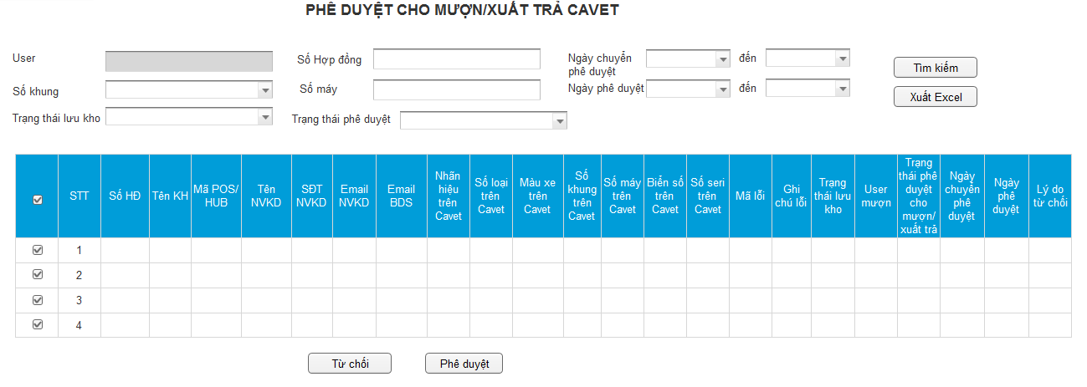

| **#** | **Tên trường** | **Kiểu dữ liệu** | **Bắt buộc** | **Mô tả** | **Validation** |
| --- | --- | --- | --- | --- | --- |
| Các thông tin hiển thị giống màn hình SC09_Lưu kho cavet | | | | | |
| Phần kết quả tìm kiếm | | | | | |
|  | Ngày chuyển phê duyệt | Date |  | Hiển thị ngày nhân viên lưu kho chuyển phê duyệt hồ sơ | Không cho sửa |
|  | Ngày phê duyệt | Date |  | Hiển thị ngày hồ sơ được phê duyệt | Chỉ hiển thị với những hồ sơ đã được phê duyệt  Không cho sửa |
|  | Lý do từ chối | Ký tự |  | Hiển thị lý do từ chối với các case bị từ chối cho mượn/xuất trả | Chỉ hiển thị với những case đã bị từ chối cho mượn/xuất trả |
|  | Xuất excel | Button |  | Cho phép xuất danh sách file tìm được | Template của file xuất theo phụ lục 11 |
|  | Phê duyệt | Button |  | Cho phép phê duyệt cho mượn/xuất trả Cavet |  |
|  | Từ chối | Button |  | Cho phép từ chối cho mượn/xuất trả Cavet |  |

* + - 1. Luồng xử lý

| **Bước** | **Thao tác** | **Luồng HSKV** |
| --- | --- | --- |
|  | Người dùng mở màn hình SC13 | Hệ thống hiển thị tất cả các Cavet được xuất cho mượn/xuất trả mà chưa được phê duyệt. Cụ thể:   * Hiển thị tất cả các Cavet có trạng thái phê duyệt cho mượn/xuất trả là “Chờ phê duyệt” * Các giấy tờ được sắp xếp theo thứ tự chuyển phê duyệt từ xa đến gần |
|  | Người dùng có thể tìm kiếm giấy tờ mong muốn bằng cách nhập các điều kiện tìm kiếm và chọn nút “Tìm kiếm” | Hệ thống kiểm tra các điều kiện tìm kiếm:   * Nếu điều kiện tìm kiếm hợp lệ: trả kết quả tìm kiếm tại bảng kết quả tìm kiếm * Nếu điều kiện tìm kiếm không hợp lệ: thông báo “Không tìm thấy dữ liệu” |
|  | Người dùng chọn giấy tờ cần xử lý bằng cách chọn checkbox ở đầu dòng, click “Phê duyệt” hoặc “Từ chối” | Nếu phê duyệt, hệ thống thực hiện:   * Update trạng thái phê duyệt cho Cavet về “Đã phê duyệt” cho cả màn hình phê duyệt và màn hình lưu kho * Thông báo “Phê duyệt thành công” * Update ngày phê duyệt, người phê duyệt   Nếu từ chối, hệ thống thực hiện:   * Hiển thị màn hình nhập lý do từ chối. Sau khi nhập lý do từ chối hệ thống thực hiện: * Update trạng thái phê duyệt cho Cavet về “Đã từ chối” cho cả màn hình phê duyệt và màn hình lưu kho * Thông báo “Từ chối thành công” * Update ngày từ chối, người từ chối |

* + 1. *F14 : Chức năng xuất thư cảm ơn*
       1. Giao diện và mô tả giao diện

**SC13_Xuất thư cảm ơn**

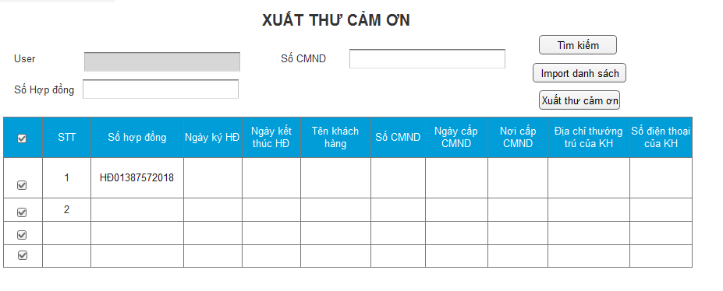

| **#** | **Tên trường** | **Kiểu dữ liệu** | **Bắt buộc** | **Mô tả** | **Validation** |
| --- | --- | --- | --- | --- | --- |
| Thông tin tìm kiếm | | | | | |
|  | User | Text |  | Hiển thị tên user đang đăng nhập hệ thống | Không cho sửa |
|  | Số hợp đồng | Text |  | Cho phép nhập số HĐ để tìm kiếm | Cho phép sửa |
|  | Số CMND | Text |  | Cho phép nhập số CMND/CCCD để tìm kiếm hợp đồng tương ứng | Cho phép sửa |
|  | Tìm kiếm | Button |  | Cho phép tìm kiếm hợp đồng theo các điều kiện đã nhập |  |
|  | Import danh sách | Button |  | Cho phép import danh sách hợp đồng cần xuất thư cảm ơn |  |
|  | Xuất Thư cảm ơn | Button |  | Cho phép xuất thư cảm ơn cho các hợp đồng đã chọn | Template của thư cảm ơn được quy định tại phụ lục 14 |
| Phần kết quả tìm kiếm | | | | | |
|  | Checkbox | Checkbox |  | Cho phép check vào checkbox để chọn giấy tờ | Cho phép sửa |
|  | STT | Number | X | Hiển thị số thứ tự của HĐ | Không cho sửa |
|  | Số hợp đồng | Text | X | Hiển thị số hợp đồng | Không cho sửa |
|  | Ngày ký HĐ | Date | X | Hiển thị ngày ký hợp đồng | Không cho sửa |
|  | Ngày kết thúc HĐ | Date | X | Hiển thị ngày kết thúc hợp đồng | Không cho sửa |
|  | Tên khách hàng | Text | X | Hiển thị tên khách hàng theo HĐ | Không cho sửa |
|  | Số CMND | Text | X | Hiển thị số CMND của khách hàng theo HĐ | Không cho sửa |
|  | Ngày cấp CMND | Date | X | Hiển thị ngày cấp CMND của khách hàng theo HĐ | Không cho sửa |
|  | Nơi cấp CMND | Text | X | Hiển thị nơi cấp CMND của khách hàng theo HĐ | Không cho sửa |
|  | Địa chỉ thường trú của KH | Text | X | Hiển thị địa chỉ thường trú của KH theo HĐ | Không cho sửa |
|  | Số điện thoại của KH | Text | X | Hiển thị số điện thoại của KH theo HĐ | Không cho sửa |

* + - 1. Luồng xử lý

| **Bước** | **Thao tác** | **Luồng Cavet** |
| --- | --- | --- |
|  | Người dùng mở màn hình SC12 | Hệ thống hiển thị màn hình SC12, các thông tin tìm kiếm và kết quả tìm kiếm để trống. |
|  | Người dùng có thể tìm kiếm giấy tờ mong muốn bằng cách nhập các điều kiện tìm kiếm và chọn nút “Tìm kiếm” | Hệ thống kiểm tra các điều kiện tìm kiếm:   * Nếu điều kiện tìm kiếm hợp lệ: trả kết quả tìm kiếm tại bảng kết quả tìm kiếm * Nếu điều kiện tìm kiếm không hợp lệ: thông báo “Không tìm thấy dữ liệu” |
|  | Người dùng chọn Import | Hệ thống cho phép chọn file excel từ máy trạm, import file vào hệ thống, đọc danh sách hợp đồng và kiểm tra:   * Nếu hợp đồng hợp lệ và không có trạng thái hủy: hiển thị danh sách hợp đồng cùng các thông tin tương ứng xuống bảng danh sách phía dưới * Nếu hợp đồng không hợp lệ hoặc có trạng thái hủy: Không hiển thị thông tin   Sau khi import file, hệ thống thông báo số lượng hợp đồng đọc thành công: “Thành công … hồ sơ” |
|  | Người dùng chọn giấy tờ cần xử lý bằng cách chọn checkbox ở đầu dòng, click “Xuất thư cảm ơn”  Người dùng cũng có thể chọn tất cả các dòng bằng cách check bào checkbox đầu tiên của bảng  Hoặc dùng phím Shift or Control | Hệ thống thực hiện xuất thư cảm ơn theo template quy định ở phụ lục số 14.  Cho phép người dùng download thư cảm ơn về, lưu vào máy trạm  Ghi log lịch sửa xuất thư cảm ơn |

# Business rules

| **STT** | **Phụ lục** | **File** |
| --- | --- | --- |
|  | Phụ lục 1: Template file in mã lưu kho |  |
|  | Phụ lục 3: Biên bản bàn giao Vận hành 2 |  |
|  | Phụ lục 5: Mẫu giấy biên nhận |  |
|  | Phụ lục 6: Danh sách mã lỗi |  |
|  | Phụ lục 7: Quy tắc sinh mã lưu kho |  |
|  | Phụ lục 10: Import danh sách Cavet cần xuất trả/xuất thư cảm ơn |  |
|  | Phụ lục 12: Mẫu email gửi cho nhân viên kinh doanh |  |
|  | Phụ lục 13: Danh sách trạng thái của các loại giấy tờ |  |
|  | Phụ lục 14: Thư cảm ơn |  |